ВЛИЯНИЕ СТРОИТЕЛЬСТВА АВТОМОБИЛЬНОЙ ДОРОГИ НА ОКРУЖАЮЩУЮ СРЕДУ

Оглавление
Введение 3
1.ВЛИЯНИЕ СТРОИТЕЛЬСТВА АВТОМОБИЛЬНОЙ ДОРОГИ НА ОКРУЖАЮЩУЮ СРЕДУ 4
1.1. Выбор оптимального варианта трассы 4
1.2 Описание объекта строительства 6
1.3 Загрязнение воздуха выхлопными газами 7
1.4 Загрязнение почв и водной среды горюче-смазочными материалами 10
1.5 Предупреждение дорожной эрозии и оврагообразования 13
1.6 Оценка ущерба лесным и охотничьим угодьям 15
1.7 Предупреждение подтопления лесных массивов и водопропускные сооружения 18
2. ВЛИЯНИЕ ЭКСПЛУАТАЦИИ АВТОМОБИЛЬНОЙ ДОРОГИ НА ОКРУЖАЮЩУЮ СРЕДУ 19
2.1 Загрязнение почвы свинцом 19
2.2. Загрязнение атмосферного воздуха 21
2.3. Загрязнение водной среды 23
2.4. Оценка уровней шумового воздействия транспортных потоков 24
2.5 Реакция человеческого организма на транспортные загрязнения 26
3. ОЦЕНКА ВОЗДЕЙСТВИЯ НА ЭКОЛОГИЮ АВТОМОБИЛЬНЫХ ДОРОГ И РЕКОМЕНДАЦИИ ПО СНИЖЕНИЮ 29
3.1 Мероприятия в процессе строительства 29
3.2 Мероприятия по защите от шумовых воздействий 30
3.3. Эффективность снижения экраном концентраций оксида и диоксида азота 35
3.4. Зеленые защитные насаждения 36
3.5 Концентрации загрязняющих веществ в воздухе после проведения природоохранных мероприятий 43
3.6 Мероприятия по охране почв 54
3.7 Санитарно-защитная зона. Рекомендации по использованию территорий 56
Заключение 57
Литература 59

Введение

В последние десятилетия в связи с быстрым развитием автомобильного транспорта существенно обострились проблемы воздействия его на окружающую среду. Транспортно-дорожный комплекс является мощным источником загрязнения природной среды. Из 35 млн.т вредных выбросов 89% приходится на выбросы автомобильного транспорта и предприятий дорожно-строительного комплекса. Существенна роль транспорта в загрязнении водных объектов. Кроме того, транспорт является одним из основных источников шума в городах и вносит значительный вклад в тепловое загрязнение окружающей среды.
Автомобили сжигают огромное количество нефтепродуктов, нанося одновременно ощутимый вред окружающей среде, главным образом атмосфере. С каждым годом количество автотранспорта растет, а, следовательно, растет содержание в атмосферном воздухе вредных веществ. Постоянный рост количества автомобилей оказывает определенное отрицательное влияние на окружающую среду и здоровье человека.
В данной работе мы бы хотели более подробно рассмотреть экологический аспект строительства и эксплуатации автомобильной дороги, выявить все источники загрязнений, оценить их воздействие на окружающую среду

1.ВЛИЯНИЕ СТРОИТЕЛЬСТВА АВТОМОБИЛЬНОЙ ДОРОГИ НА ОКРУЖАЮЩУЮ СРЕДУ

1.1. Выбор оптимального варианта трассы
Выбор оптимального варианта прохождении трассы – очень важный этап в процессе оценки воздействия трассы на окружающую среду.
Автотрасса должна проходить так, чтобы наносить минимальный вред окружающей среде. Трасса не может проходить по особо охраняемым территориям (ООПТ). Прокладывать трассу следует с наименьшими потерями лесных ресурсов (особенно ценных пород древесины и местах с большой численностью животных). Желательно, что бы трасса содержала минимум переходов через водные объекты.
Экологическое предпочтение тому или иному варианту прохождения трассы определяется из рассмотрения наиболее важных экологических и экономических критериев, таких как:
- Экологические критерии с точки зрения снижения уровней воздействий
    - на атмосферный воздух (химического характера),
    - на водную среду,
    - на атмосферный воздух (акустического характера),
    - на растительный мир,
    - на животный мир,
    - на почвы.
- Экономические критерии:
    - минимизация приведенных суммарных затрат,
    - инвестиционная привлекательность придорожных территорий,
    - развитие корреспонденций между объектами хозяйственной деятельности,
    - минимизация изъятия используемых земель и сноса сооружений.
Развитие различных видов транспорта, особенно автомобильного, прокладка автотрасс привели к многократному увеличению прямого и косвенного воздействия транспорта на людей. Обусловленные функционированием транспорта неблагоприятные экологические факторы (вредные газы, шум, вибрация и др.), ныне воздействуют не только на пассажиров, но и на множество людей, которые находятся вне транспортных средств и коммуникаций.
Характерным обстоятельством является то, что одновременно с усилением влияния современного транспорта на природную среду, измененные в результате этого природные факторы весьма заметно и все в большей степени прямо или косвенно воздействуют, «мешают» функционированию и самого транспорта. При загрязнении воздуха, например, когда резко увеличивается густота туманов, прекращается работа аэропортов, замедляется движение на автотрассах. Даже птицы нередко являются причиной гибели летательных аппаратов.
При всем многообразии форм воздействия транспорта на природную среду их источники можно объединить в две основные группы:
1) транспортные коммуникации (автодороги, железные дороги, аэродромы, трубопроводы и т. д.); они воздействуют на природную среду прямо, постоянно и длительно;
2) транспортные средства (автомобили, самолеты, суда и т. д.), которые оказывают кратковременное влияние на природную среду; они вызывают экологические последствия, способные со временем исчезнуть, но могут сохраняться и относительно долго.

1.2 Описание объекта строительства

Автотранспорт – наиболее распространенный вид наземного безрельсового транспорта, один из основных источников загрязнения атмосферы городов.
В течение года автотранспорт России выбрасывает 13,5 млн т загрязняющих веществ(дл сравнения: железнодорожный — 0,22, речной — 0,09, морской — 0,08, воздушный 0,12 т/год). Автотранспорт выжигает значительное количество кислорода и выбрасывает в атмосферу эквивалентное количество углекислого газа, что способствует формированию парникового эффекта.
Наряду с серьезным загрязнением атмосферы городов автотранспорт загрязняет почвы городов свинцом. Кроме этого автотранспорт является серьезным источником шума и вибрации в городах.
Объект строительства — это автотрасса
В России особенно тяжелая экологическая ситуация с автотранспортом сложилась в Москве. Средняя скорость движения здесь снизилась до 12 км/ч, а средняя длина проезда без остановки составляет 400—500 м. Каждый четвертый двигатель не соответствует требованиям ГОСТа по токсичности дымности. Ежедневно под окнами жителей домов прогревают двигатели сотни тысяч автомобилей (Ю. В. Новиков, 2006 г.).
С 25 августа 1997 г. в Москве запрещено движение большегрузного транспорта по Садовому кольцу в дневное время — до 19 часов. Исключение сделано лишь для машин, обеспечивающих реконструкцию и строительные работы по обновлению городских объектов. Ранее московское правительство установило подобный запрет на заезд многотонников в центральную часть столицы. На Садовом кольце намечено сооружение трех двухуровневых развязок — на Сухаревской, Кудринской и Смоленской площадях, а также прокладка девяти дополнительных пешеходных тоннелей.
Подземные переходы позволяют разгрузить многие перекрестки, где задерживается автотранспорт. Ведь именно у светофоров автомобили «газуют», работая на холостом ходу. Разветвленная сеть подземных тоннелей для пешеходов под улицами и площадями (сейчас их в Москве более 400) уменьшит вредное воздействие автотранспорта на городскую среду. Организуется, кроме того, множество притротуарных платных автостоянок, что позволит уменьшить число машин в центре города и улучшить движение общественного транспорта.
Для стоянки большегрузных автомобилей на подъездах к городу и поблизости от кольцевой дороги строятся и уже начали действовать специальные терминалы — целые комплексы, включающие в себя охраняемую стоянку, гостиницу, столовую, кафе, душевые, таможенный пункт, автосервис.

1.3 Загрязнение воздуха выхлопными газами

Среди всех видов транспорта автомобильный наносит наибольший ущерб окружающей среде.
На сегодняшний день российское автомобилестроение отстает в техническом отношении от мирового уровня. В серийном производстве находятся автомобили, которые проектировались 20-30 лет назад. Технологический уровень производства не позволяет достичь требуемой точности сборки и обработки деталей. Свой вклад в загрязнение ОС вносит низкое качество топлива: около 70% - этилированного бензина.
Основными источниками загрязнения воздушной среды автомобилей являются отработавшие газы ДВС, картерные газы, топливные испарения.
Двигатель внутреннего сгорания – это тепловой двигатель, в котором химическая энергия топлива преобразуется в механическую работу. По виду применяемого топлива ДВС подразделяют на двигатели, работающие на бензине, газе и дизельном топливе. По способу воспламенения горючие смеси ДВС бывают с воспламенением от сжатия (дизели) и с воспламенением от искровой свечи зажигания.
Дизельное топливо представляет собой смесь углеводородов нефти с температурами кипения от 200 до 3500С. Дизельное топливо должно иметь определенную вязкость и самовоспламеняемость, быть химически стабильным, при сгорании иметь минимальную дымность и токсичность. Для улучшения этих свойств в топлива вводят присадки, антидымные или многофункциональные.
Загрязняющие вещества
Отходящие газы двигателей содержат сложную смесь, из более чем двухсот компонентов, среди которых немало канцерогенов. Основным параметром, влияющим на интенсивность загрязнения окружающей среды является тип двигателя автомобиля. В таблице 1 указаны виды выбросов загрязняющих веществ от различных типов двигателей автомобилей.
Таблица 1
Основные виды выбросов загрязняющих веществ от различных типов двигателей автомобилей.
Тип двигателя | Топливо | Основные виды загрязнений | Примеры
Четырехтактный двигатель внутреннего сгорания | Бензин | Углеводороды, оксид углерода, оксиды азота | Автомобили, автобусы, самолеты, мотоциклы
Двухтактный двигатель внутреннего сгорания | Бензин (с добавлением масла) | Углеводороды, оксид углерода, оксид азота, твердые вещества | Мотоциклы вспомогательные моторы
Дизель | Лигроин | Оксиды азота, твердые вещества | Автобусы, трактора, машины, поезда

Образование токсичных веществ – продуктов неполного сгорания и окислов азота в цилиндре двигателя в процессе сгорания происходит принципиально различными путями. Первая группа токсичных веществ связана с химическими реакциями окисления топлива, протекающими как в предпламенный период, так и в процессе сгорания – расширения. Вторая группа токсичных веществ образуется при соединении азота и избыточного кислорода в продуктах сгорания. Реакция образования окислов азота носит термический характер и не связана непосредственно с реакциями окисления топлива.
К основным токсичным выбросам автомобиля относятся: отработавшие газы (ОГ), картерные газы и топливные испарения. Отработавшие газы, выбрасываемые двигателем, содержат окись углерода (СО), углеводороды (СХHY), окислы азота (NOX), бенз(а)пирен, альдегиды и сажу. Картерные газы – это смесь части отработавших газов, проникшей через неплотности поршневых колец в картер двигателя, с парами моторного масла. Топливные испарения поступают в окружающую среду из системы питания двигателя: стыков, шлангов и т.д. Распределение основных компонентов выбросов у карбюраторного двигателя следующее: отработавшие газы содержат 95% СО, 55% СХHY и 98% NOX, картерные газы по – 5% СХHY, 2% NOX, а топливные испарения – до 40% СХHY. Основными токсичными веществами – продуктами неполного сгорания являются сажа, окись углерода, углеводороды, альдегиды.
Количество загрязняющих веществ, выбрасываемых в атмосферу, зависит от целого ряда факторов. На выбросы оксида углерода значительное влияние оказывает рельеф дороги и режим движения автомашины. Так, например, при ускорении и торможении в отработавших газах увеличивается содержание оксида углерода почти в 8 раз. Минимальное количество оксида углерода выделяется при равномерной скорости автомобиля 60 км/ч. Выбросы оксидов азота максимальны при отношении воздух - топливо 16:1.
Таким образом, значения выбросов вредных веществ в отработавших газах автотранспорта зависят от целого ряда факторов: отношения в смеси воздуха и топлива, режимов движения автотранспорта, рельефа и качества дорог, технического состояния автотранспорта и др. Состав и объёмы выбросов зависят также от типа двигателя. Выбросы основных загрязняющих веществ значительно ниже в дизельных двигателях. Поэтому принято считать их более экологически чистыми. Однако дизельные двигатели отличаются повышенными выбросами сажи, образующейся вследствие перегрузки топлива. Сажа насыщена канцерогенными углеводородами и микроэлементами; их выбросы в атмосферу недопустимы.

1.4 Загрязнение почв и водной среды горюче-смазочными материалами
На почву и в поверхностные водоёмы со сточными водами автотранспортного комплекса и от ливневой канализации поступают, в основном, нефтепродукты и взвешенные вещества. В поверхностных стоках с проезжей части автомобильных дорог содержатся, кроме взвешенных частиц и нефтепродуктов, тяжёлые металлы (свинец, кадмий и др.) и хлориды, которые в зимний период применяются для борьбы с гололёдом. В среднем годовой сброс хлоридов за пределы дорог со стоками и снегом составляет около 500 тыс. т. кроме того, в окружающую среду поступает ежегодно около 35 тыс. т сажевых частиц в результате истирания автомобильных шин на дорогах [12].
Загрязнение воздуха ухудшает качество среды обитания всего населения придорожных территорий и контрольные санитарные и природоохранные органы обоснованно обращают на него первоочередное внимание. Однако распространение вредных газов имеет все же кратковременный характер и с уменьшением или прекращением движения также снижается. Все виды загрязнения воздуха через сравнительно короткое время переходят в более безопасные формы.
Загрязнение поверхности земли транспортными и дорожными выбросами накапливается постепенно, в зависимости от числа проходов транспортных средств и сохраняется очень долго даже после ликвидации дороги. Для будущего поколения транспортное загрязнение почвы останется тяжелым наследством прошлого. Не исключено, что при ликвидации построенных нами дорог загрязненную неокислившимися металлами почву придется убирать с поверхности.
Накапливающиеся в почве химические элементы, особенно металлы, охотно усваиваются растениями и через них по пищевой цепи переходят в организм животных и человека. Часть их растворяется и выносится стоковыми водами, попадает затем в реки, водоемы и уже через питьевую воду также может оказаться в организме человека. Действующие нормативные документы требуют пока сбора и очистки стоков только в городах и водоохранных зонах. Учет транспортного загрязнения почвы и водоемов на территории прилегающей к дороге, необходим при проектировании дорог 1 и 2 экологического класса для оценки состава загрязнения почвы сельско-хозяйственных и селитебных земель, а также для проектирования очистки дорожных стоков.
Наиболее распространенным и токсичным транспортным загрязнителем, считается свинец. Он относится к распространенным элементам: его среднемировой кларк (фоновое содержание) в почве считается 10 мг/кг. Примерно такого же уровня достигает содержание свинца в растениях (на сухую массу). Общесанитарный показатель ПДК свинца в почве с учетом фона - 32 мг/кг.
По некоторым данным содержание свинца на поверхности почвы на краю полосы отвода обычно составляет до 1000 мг/кг, но в пыли городских улиц с очень большим движением может быть в 5 раз больше. Большинство растений легко переносят повышенное содержание в почве тяжелых металлов, только при содержании свинца более 3000 мг/кг возникает заметное угнетение. Для животных опасность вызывает уже 150 мг/кг свинца в пище.
В США в конце 70-х годов были опубликованы данные исследований, свидетельствующие, что в каждом погонном метре защитной полосы шириной 100 м дороги с интенсивностью движения 90 тыс. авт./сут за 10 лет эксплуатации аккумулировалось 3 кг свинца [29]. Это послужило действенным аргументом в пользу ограничения применения свинцовых добавок. По данным, полученным в Голландии, при общем фоновом содержании свинца в траве 5 мг/кг сухого веса, на обочинах его оказалось в 40 раз, а на разделительной полосе - в 100 раз больше [31]. Эти данные дали основание запретить использование дня фуража травы в полосе 150 м от автомагистралей.
Согласно выполненных латвийскими учеными замеров концентрация металлов в почве на глубине 5-10 см вдвое меньше, чем в поверхностном слое до 5 см. Наибольшее количество отложений обнаружено на расстоянии 7-15 м от края проезжей части. Установлено, что через 25 м концентрация снижается примерно вдвое и через 100 м приближается к фоновой [12]. Учитывая, однако, что до половины свинцовых частиц не выпадает сразу на землю, разносится с аэрозолями, выбросы свинца, хоть и в меньшей концентрации, могут откладываться на больших расстояниях от дороги.
По данным ряда наблюдений из общего количества выбросов твердых частиц, включая металлы, примерно 25 % остается до смыва на проезжей части, 75 % распределяется на поверхности прилегающей территории, включая обочины. В зависимости от конструктивного профиля и площади покрытия в сточные дождевые или смывные воды попадает от 25 % до 50 % твердых частиц [12].
В странах с высоким уровнем автомобилизации озабоченность вызывает загрязнение придорожной полосы остатками аварий, выброшенными старыми автомобилями. Только во Франции их число в 70-х годах достигало 1-1,5 млн. в год. Наряду с уборкой придорожной полосы за счет эксплуатационного финансирования установлены высокие штрафы за покинутый автомобиль. Очень жестко наказывается и выбрасывание на дорогах банок, бутылок и другого мусора. Конечно, результативность борьбы с загрязнением придорожных земель пользователями дороги зависит от общего порядка и качества содержания. Известно, например, что в США средние по штатам расходы на уборку дорог от мусора достигают 1 млн. долларов в год.

1.5 Предупреждение дорожной эрозии и оврагообразования

При решении задачи сбережения плодородия земель важнейшее значение имеет сохранение плодородного слоя почвы, который представляет собой сложную органоминеральную систему, требующую для своего существования определенных условий. На каждом гектаре почвенного слоя содержится более 1т бактериальной биомассы, обеспечивающей жизнедеятельность множества растительных и животных организмов и дающих около 99% продуктов питания человеку. Эти весьма ценные плодородные качества почв сравнительно легко и быстро уничтожаются в результате воздействия эрозии, различных механических повреждений, пестицидов, органических и других веществ. Процесс же восстановления плодородия почв очень сложен и длителен, например, чтобы воссоздать слой плодородной почвы толщиной 10 см требуется около 100 лет.
Снятие плодородного слоя почвы производится, как правило, в талом состоянии в теплый и сухой период года. В соответствии со СНиП 3.06.03-85 «Автомобильные дороги» плодородный слой почвы снимается как с территорий постоянного отвода, занимаемых дорожной конструкцией, искусственными сооружениями, так и с территорий, отводимых во временное пользование для размещения временных зданий и сооружений, карьеров и резервов, отвалов материалов и др. Плодородный слой почвы можно и не снимать с территорий, предназначенных для размещения временных зданий и сооружений, складов и отвалов материалов, подъездных путей, стоянок машин и механизмов и других территорий, если при этом приняты меры, предотвращающие его загрязнение горюче-смазочными материалами, смешивание с подстилающими грунтами и другими материалами и веществами.
При подготовке территории под земляное полотно с устройством притрассовых боковых резервов или без них плодородный слой почвы сдвигается в валы на границе полосы отвода. Объем валов определяется потребностью в природной почве для рекультивации притрассовых боковых резервов, а также для укрепления откосов земляного полотна. Остальная часть плодородной почвы вывозится и складируется в штабеля на специально отведенные для этого места. Отсюда она может использоваться для рекультивации сосредоточенных карьеров и резервов, территорий промышленных площадок, временных дорог и других территорий временного отвода, повышения плодородия малопродуктивных угодий и других сельскохозяйственных целей. Для проезда строительных транспортных и других машин и механизмов, а также для стока поверхностных вод в валах через 40-60 м устраивают разрезы шириной 4-6 м.
Валы плодородной почвы по границе полосы отвода создают особые неблагоприятные условия для сооружения впоследствии земляного полотна. При неправильном устройстве разрывов валы задерживают на подготовительной территории влагу, поступающую с атмосферными осадками. Это приводит к разрыву обнаженных осадочных пород, насыщению их влагой, что в дальнейшем может отрицательно повлиять на устойчивость земляного полотна и других элементов дорожной конструкции. Поэтому на основании имеющегося опыта строительства не следует устраивать задел при снятии плодородного слоя почвы, превышающей длину захватки по сооружению земляного полотна.

1.6 Оценка ущерба лесным и охотничьим угодьям
Как теоретическое, так и натурное исследования переноса и рассеяния примесей, выбрасываемых потоком движущихся автомобилей и вносимых воздушным потоком в растительные массивы, представляют существенные сложности, обусловленные случайным характером появления автомобилей и нестационарностью процесса. В пространственной области рассматривается протяженный участок односторонней однорядной дороги. Предполагается, что скорости движения автомобилей по автотрассе одинаковы и постоянны.
Появление автомобилей в начале трассы является случайным и представляет собой простейший поток событий с постоянной интенсивностью. Трасса обдувается горизонтальным потоком воздуха, направленным перпендикулярно дороге; предполагается, что скорость воздушного потока постоянна и не зависит от расположения и характеристик автомобилей. Концентрация примеси в произвольной точке зависит от объема отработанных газов, выбрасываемых всеми автомобилями, одновременно находящимися на рассматриваемом участке и являющихся подвижными точечными источниками загрязнения с постоянной интенсивностью.
Основная часть воздушных масс обтекает препятствие в виде лесного массива, при этом внутрь леса попадает незначительная часть этого потока. Газообразная примесь, заносимая ветром вглубь леса, начинает дрейфовать со значительно меньшей скоростью, нежели в основном потоке. В результате лес начинает играть роль накопителя загрязняющего вещества, удерживающего его даже в том случае, когда внешний относительно чистый поток воздуха уносит все примеси из окружающего лес пространства. Смена направления ветра приводит к выносу накопленных примесей из леса, играющего теперь роль вторичного источника загрязнения.
Результаты расчетов показывают [8], что лес способен первоначально играть роль накопителя загрязняющего вещества, в дальнейшем превращающегося во вторичный источник загрязнения. Интенсивность такого вторичного источника загрязнения ниже, чем первоначального, однако продолжительность воздействия может быть значительной, в зависимости от размеров и характеристик леса, времени накопления примесных веществ при обдувании загрязненным потоком.
Как известно зеленые насаждения играют роль естественного фильтра. Они очищают воздух от вредных примесей. Более активными фильтрами являются деревья, устойчивые к загрязнению, с большой листовой поверхностью и большим объемом газопоглощения и осаждения пыли.
Наименее газоустойчивы растения, произрастающие на бедных кислых и влажных почвах. Так при поступлении в хвою сосны с воздухом небольшого количества промышленных газов, она не справляется с их переработкой и отравляется ими. В то же время, сосна крымская, которая привыкла к богатой известковой почве, справляется с переработкой вредных газов.
Оценка газоустойчивости растений производится по пятибалльной шкале (табл. 2):
1 – очень устойчивые
2 – устойчивые
3 – относительно устойчивые
4 – малоустойчивые
5 – неустойчивые
Таблица 2
Таблица 2.Оценка газоустойчивости растений
Балл | Древесно – кустарниковые растения
1 | акация белая, бересклет, боярышник, ива белая, лох узколистный, сосна эльдарская, тополь канадский, шелковица, шиповник
2 | абрикос, бузина черная, вяз, дуб, жимолость, калина, клен, крушина, липа (крупнолистая), лох серебристый, можжевельник, платан западный, рябина, сирень, слива, тополь, яблоня, ясень
3 | береза пушистая, бук, граб, клен остролистый, крыжовник, липа мелколистая, орех, осина, пихта кавказская
4 | барбарис обыкновенный, береза бородавчатая, береза повислая, ель, пихта
5 | лиственница, сосна

1.7 Предупреждение подтопления лесных массивов и водопропускные сооружения
Для определения расчетного расхода необходимо в процессе технических изысканий выполнить необходимые топографо-геодезические работы и обследования. Основными исходными данными являются план бассейна с характеристикой его площади, длины главного лога, среднего уклона лога, склонов. Кроме того необходимо установить характер поверхности бассейна: растительность, почвенный покров.
Бассейном называется участок местности, с которого вода во время выпадения дождей и снеготаяния стекает к проектируемому водопропускному сооружению. Для определения площади бассейна необходимо установить границы его на карте или на местности. Границей бассейна с одной стороны всегда является сама дорога, а с другой стороны — водораздельная линия, которая отделяет данный бассейн от соседних.
Расчет максимальных расходов ведется по ливневому стоку и стоку талых вод по формулам и методикам изложенных в специальной литературе. За расчетный принимается больший из них.
Малые водопропускные сооружения устраивают в местах пересечения автомобильной дороги с ручьями, оврагами, по которым стекает вода от дождей и талая вода. Количество водопропускных сооружений зависит от климатических условий и рельефа местности. Трубы и мосты должны обеспечивать пропуск воды без вреда для дороги и дорожных сооружений.
Большую часть водопропускных сооружений составляют трубы. Они не меняют условия движения автомобилей, не стесняют проезжую часть и обочины и не требуют изменения типа дорожного покрытия.

2. ВЛИЯНИЕ ЭКСПЛУАТАЦИИ АВТОМОБИЛЬНОЙ ДОРОГИ НА ОКРУЖАЮЩУЮ СРЕДУ

2.1 Загрязнение почвы свинцом
В бензин в качестве антидетонационной присадки вводят тетраэтилсвинец (ПДК 0,005 мг\м3, 1 кл). Поэтому около 805 свинца и его соединений, загрязняющих воздух, попадают в него при использовании этилированного бензина: при сжигании 1л указанного бензина в воздух поступает 0,2-0,4 г свинца. В результате сжигания жидкого топлива в воздух ежегодно выбрасывается, по разным оценкам, от 180 тыс. т до 260 тыс. т, что в 60 -130 раз превышает поступление свинца в атмосферу при вулканических извержениях.
Оксиды свинца возникают в ОГ карбюраторных двигателей, когда используется этилированный бензин, чтобы увеличить октановое число для уменьшения детонации. При сжигании одной тонны этилированного бензина в атмосферу выбрасывается приблизительно 0,5-0,85 кг оксидов свинца [4].
Радикальный метод борьбы с загрязнением окружающей среды свинцом выбросами автомобильного транспорта - отказ от использования этилированных бензинов.
Оксиды свинца накапливаются в организме человека, попадая в него через животную и растительную пищу. Свинец и его соединения относятся к классу высокотоксичных веществ, способных причинить ощутимый вред здоровью человека. Свинец влияет на нервную систему, что приводит к снижению интеллекта, а также вызывает изменения физической активности, координации, слуха, воздействует на сердечно-сосудистую систему, приводя к заболеваниям сердца. Свинцовое отравление (сатурнизм) занимает первое место среди профессиональных интоксикаций.
Содержание свинца в растениях, которые растут около дорог, зависит от расстояния растения до дороги. Норма РЬ в Европе – 10 мг РЬ в 1 кг травы.
При вдыхании городского воздуха крупные свинцовые аэрозоли задерживаются в бронхах и носоглотке, а те, что имеют размер менее 1 мкм (их примерно 70-80%), попадают в легкие, а затем проникают по капиллярам, и соединяясь с эритроцитами отравляют кровь. Анемия, постоянные головные боли, мышечная боль — признаки свинцового отравления — проявляются при содержании в крови свинца 80 мкг\100 мл. Соединений свинца особенно вредны для интеллектуальных способностей детей. В организме ребенка остается до 40% попавших в него соединений. В почвах вокруг дорог накапливаются валовые и подвижные формы свинца.
Например, на московской кольцевой автодороге крупные частицы свинца оседают на обочинах на расстоянии до 30 м, а при отсутствии зеленых насаждений до 400 м.
Свинец и его соединения снижают активность ферментов, нарушают обмен веществ, способствуют тем самым снижению урожаев, потерям в животноводстве, постоянной гибели деревьев. Поскольку в растениях может аккумулироваться значительное количество свинца, употреблять в пищу злаки и фрукты, выращенные вдоль автодорог, опасно.

2.2. Загрязнение атмосферного воздуха

В связи с вышеизложенным возникла острая необходимость в осуществлении таких мероприятий, которые бы позволили снизить выбросы автотранспорта или ослабить его негативное воздействие на качество среды обитания людей, особенно жителей городов (табл.3).
Таблица 3.
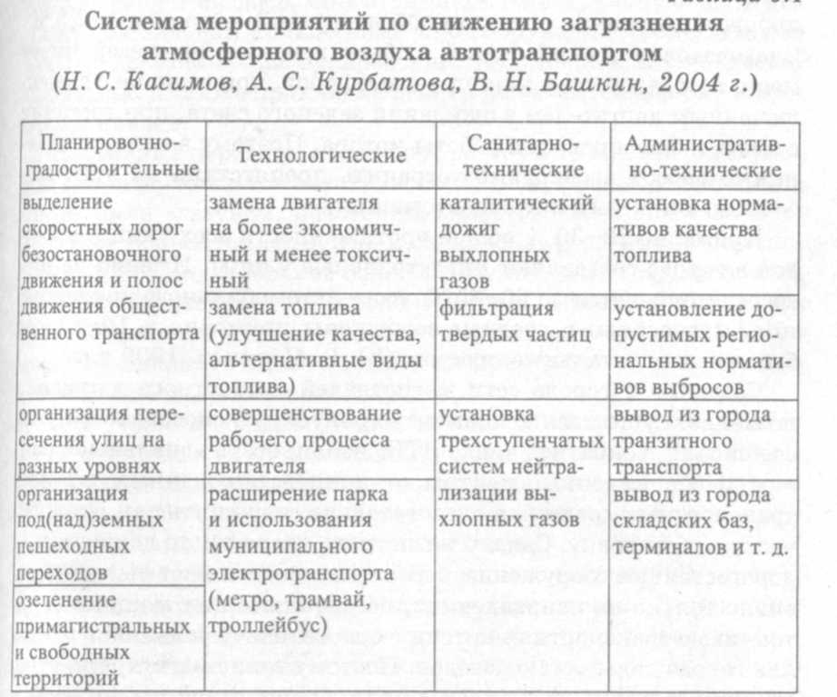
Плакировочно-градостроительные мероприятия. Они включают специальные приемы застройки и озеленение автомагистралей, размещение жилой застройки по принципу зонирования (в первом эшелоне застройки — от магистрали — размещаются здания пониженной этажности, затем — дома повышенной тельные учреждения. Тротуары, жилые, торговые и общественные здания изолируются от проезжей части улиц с напряженным движением многорядными древесно-кустарниковыми посадками). Важное значение имеют сооружение транспортных развязок, кольцевых дорог, использование подземного пространства для размещения гаражей и автостоянок.
Исследования показали, что в условиях города двигатель автомобиля работает 30 % времени на холостом ходу, 30-40 % с постоянной нагрузкой, 20-25 в режиме разгона и 10-15 % в режиме торможения. При этом на холостом ходу автомобиль выбрасывает 5-7 % оксида углерода к объему всего выхлопа, а в процессе движения с постоянной нагрузкой — только 1—2,5 %. Следовательно, наибольший выброс вредных примесей имеет место при задержках машин у светофоров, при стоянке с невык-люченным двигателем в ожидании зеленого света, при трогании с места и форсировании работы мотора. Поэтому в целях снижения выбросов необходимо устранить препятствия на пути свободного движения потока автомашин.
Примерно 20-30 % общей протяженности всех улиц и проеЗ' дов в городе составляют магистральные улицы. Именно на низ сосредоточивается до 60-80 % всего автомобильного движения, т. е. магистрали в среднем загружены примерно в 10-15 раз; больше, чем остальные проезды (Ю. В. Новиков, 1999 г.).
Создание в городе сети магистралей скоростного движения позволяет существенно повысить пропускную способность путей сообщения, сократить число ДТП, изолировать «спальные» рай оны и общественные центры от концентрированных потоков транспортных средств, а следовательно, улучшить там экологическую обстановку. Однако магистраль скоростного движения -дорогостоящее сооружение, строительство ее может быть эффективно только на направлениях, обеспечивающих мощные и устойчивые транспортные потоки с относительно большой в пределах города дальностью поездок. Поэтому такие магистрали строят лишь в крупных городах с полицентрической структурой i растянутой территорией.
Для повышения средней скорости движения в крупных промышленных центрах японские инженеры еще в 60-х гг. предложили строить многоярусные автомобильные эстакады в места: наибольшего скопления транспорта.

2.3. Загрязнение водной среды

Загрязнение водных объектов происходит вследствие попадания транспортных выбросов на поверхность земли в бассейнах стока, в подземные воды и непосредственно в открытые водоемы. Из распространенных выбросов наибольшее беспокойство вызывает попадание в воду нефтепродуктов. Первые признаки в виде отдельных цветных пятен появляются уже при разливе 4 мл/м² (толщина пленки - 0,004-0,005 мм). При наличии 10- 50 мл/м² пятна приобретают серебристый отблеск, а более 80 мл/м² - яркие цветные полосы. Сплошная тусклая пленка возникает при разливе более 0,2 л/м², а при 0,5л/м² - она приобретает темный цвет [7].

2.4. Оценка уровней шумового воздействия транспортных потоков
Необходимость тщательно исследовать фактические и составлять прогнозы акустических условий на прилегающих территориях. Учитывая остроту этой проблемы, должны быть выполнены измерения фоновых уровней шума на стадии инженерно-экологических изысканий, и в крайнем случае на предпроектной стадии Оценки воздействия на окружающую среду (ОВОС).
Эффективной мерой снижения вредного влияния на горожан автомобильного транспорта является организация пешеходных зон с полным запретом въезда туда транспортных средств.
Транспортные тоннели должны устраиваться в направлении наиболее интенсивных транспортных потоков и разделять транспортное и пешеходное движение на разных уровнях.
Во многих городах часть личных автомобилей размещается во дворах жилых домов, на газонах и детских площадках. Это ухудшает условия жизни горожан. Для решения указанной проблемы целесообразно сооружение многоэтажных кооперативных гаражей и гаражей-гостиниц. Осуществляемая в Москве программа многоэтапного гаражного строительства позволит избавить город от «ракушек», разгрузить территории дворов.
В настоящее время все более активно внедряются автоматизированные системы управления (АСУ) городским транспортом. Так, в Москве действует в пределах Садового кольца телеавтоматическая система управления транспортным потоком «Старт». Она имеет замкнутый контур управления дорожным движением: транспорт — детекторы (датчики) — ЭВМ — светофорная сигнализация и дорожные знаки — транспорт.
Основу «Старта» составляют десятки тысяч индуктивных детекторов (датчиков), вмонтированных в покрытие улиц вблизи перекрестков. Зафиксированная датчиками информация о плотности и скорости транспортных потоков через электронные устройства поступает в вычислительный центр. Здесь данные оперативно обрабатываются ЭВМ с выдачей решения, которое тут же выполняется через систему управляемых светофоров и указателей.
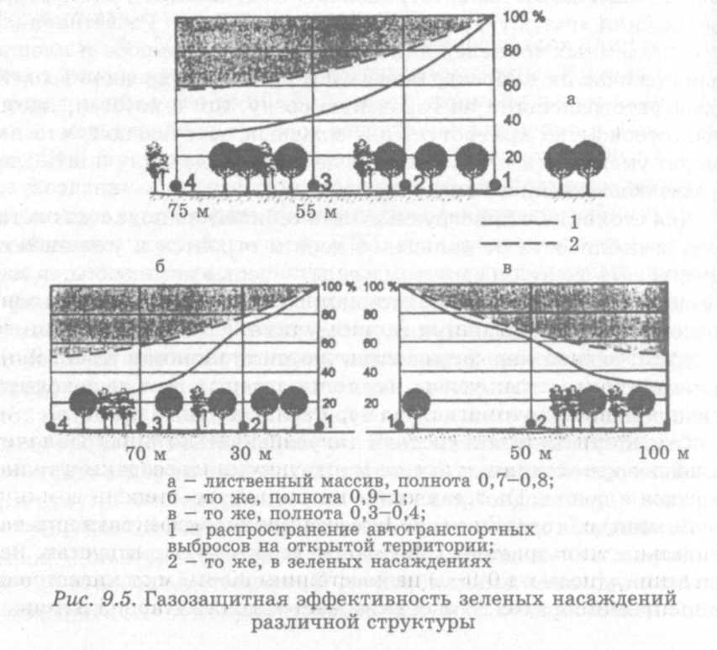

2.5 Реакция человеческого организма на транспортные загрязнения
Вредные токсичные выбросы можно разделить на регламентированные и нерегламентированные. Они действуют на организм человека по-разному. Вредные токсичные выбросы: СО, NOX, CXHY, RXCHO, SO2, сажа, дым.
Чувствительность населения к действию загрязнения атмосферы зависит от большого числа факторов, в том числе от возраста, пола, общего состояния здоровья, питания, температуры и влажности и т.д. Лица пожилого возраста, дети, больные, курильщики, страдающие хроническим бронхитом, коронарной недостаточностью, астмой, являются более уязвимыми.
Приземный слой воздуха вблизи автодорог загрязнен пылью, состоящей из частиц асфальта, резины, металла, свинца и другими веществами, часть которых обладает канцерогенным и мутагенным действием. Любителям гулять или бегать по обочинам дорог особенно следует об этом помнить при прогулке с маленькими детьми: наиболее высоки концентрации вредных веществ в слое воздуха ниже 1 м от поверхности.
Гибель животных. Много зверей, в том числе и крупных, погибают под колесами автомобилей. Особенно это имеет место, когда автотрасса пересекает традиционные пути миграции животных. Так как подобные столкновения происходят ночью, в ряде густонаселенных стран вдоль дорог устанавливают специальные зеркала. Отражая свет фар, они создают перемещающиес. блики на темном фоне (например леса), которые отпугиваю зверей.
Физические излучения. Фактором ухудшения качества среды обитания городов стало шумовое воздействие железнодорожных и шоссейных магистралей, особенно с высокой густотой движения. Вдоль, например, автомагистралей, на которых частота движения составляет несколько тысяч транспортных единиц в час шумовое давление достигает 80-85 децибел (дБ), в то время как санитарной нормой являются 55 дБ. Поэтому в ряде стран мира в том числе и России (Московская кольцевая автодорога), вдоль наиболее оживленных магистралей для защиты населения устанавливают специальные щиты или устраивают придорожные лесополосы.
Отрицательное воздействие на людей и других живых организмов оказывают электромагнитные поля, возникающие вдоль магистральных линий электропередач, особенно высоковольтных. Установлено, что у людей возникает головная боль, возрастает утомляемость, слабеет оперативная память, повышается раздражимость, ухудшается деятельность сердечно-сосудистой системы. Многие птицы и насекомые вблизи таких линий теряют ориентацию в пространстве и, налетая на провода, гибнут. В целях защиты людей от опасного воздействия электромагнитного поля высоковольтных линий электропередач (ЛЭП) устанавливают вдоль них санитарно-защитные зоны (СЗЗ). Так, для линий с напряжением 330 кВ ширина такой зоны достигает 20 м по обе стороны, для ЛЭП-500 (500 кВ) — 30 м, ЛЭП-750 (750 кВ) — 60 м. При этом ограничивается число видов сельскохозяйственной продукции, которые можно выращивать для употребления в пищу на территории СЗЗ.

3. ОЦЕНКА ВОЗДЕЙСТВИЯ НА ЭКОЛОГИЮ АВТОМОБИЛЬНЫХ ДОРОГ И РЕКОМЕНДАЦИИ ПО СНИЖЕНИЮ

3.1 Мероприятия в процессе строительства
Городок строителей и строительная площадка во избежание дополнительных воздействий располагаются за пределами жилой зоны пос. Донской. Отвод коммунальных стоков в объеме 3,8 м³ в сутки частично направляется в выгребные ямы, откуда вывозится ассенизационными машинами, а частично направляется на гидроботанические площадки для очистки. Производственные стоки в объеме 1,2 м³ в сутки для очистки направляются на гидроботанические площадки.
Для снижения уровней шума и запыленности воздуха строительные площадки огораживаются типовыми ограждающими конструкциями. В летнее время в сухие периоды для уменьшения запыленности производится увлажнение технологических грунтовых дорог, расположенных на стройплощадке.
Планом проведения работ по сооружению путепровода предусматривается обеспечение непрерывного движения транспорта по Приморскому шоссе.
Планом строительных работ для обеспечения допустимых условий по шумности исключается проведение работ в ночное время.
По окончании строительных работ производится разборка и вывоз временных конструкций, остатков строительных материалов и мусора.

3.2 Мероприятия по защите от шумовых воздействий
Следующий ряд мероприятий направлен на снижение отрицательного экологического влиянии автотранспорта: это ликвидация дорожных пробок, использование общественного транспорта, улучшение экологических показателей автотранспорта.
Ликвидация дорожных пробок
Дорожные пробки - знакомое явление для всех крупных городов мира. Они возникают потому, что спрос на использование дорог превышает реальные возможности дорожной сети. Все автомобильные дороги (а также метро, трамвай, железные дороги) имеют ограниченные возможности по пропускной способности в условиях «свободного потока», т. е. когда движение одного транспортного средства не оказывает влияния на скорость, с которой движутся другие пользователи дорог. Как только этот показатель превышен, появление дополнительных транспортных средств на дороге замедляет общую скорость движения. Критическая вместимость дороги и влияние дополнительных транспортных средств на скорость движения зависят от физических и инженерных характеристик магистралей. Следует подчеркнуть, что дорожные пробки (в свете названных проблем) могут возникать и в тех случаях, когда в них застревает не весь транспорт. Тотальная блокировка движения — экстремальный случай дорожной пробки.
При замедлении скорости движения увеличиваются эксплуатационные затраты на километр пробега транспортного средства в результате более высокого потребления горючего и износа главных компонентов. Что еще более важно, увеличивается время, затрачиваемое на поездку, а во многих случаях это время вообще становится непредсказуемым. И, наконец, это имеет и другие отрицательные последствия для пользователей дорог: потеря свободного времени; снижение производительности тех пользователей дорог, которые совершают поездки в рабочее время; повышение стоимости товаров, находящихся в пути.
В больших городах для улучшения движения автотранспорта строятся объездные дороги для междугороднего транспорта, подземные и надземные транспортные магистрали, на которых транспорт движется с оптимальной скоростью, без остановок, что также способствует сокращению расхода бензина и снижению объема выбросов.
Использование общественного транспорта
Общественный транспорт использует значительно меньше дорожного пространства на одного перевозимого пассажира, чем личный транспорт. Поэтому при поездках общественным транспортом вместо личного (или рельсовым общественным транспортом вместо одного из видов автодорожного транспорта) общий транспортный поток снижается, а степень перегруженности дорог сокращается.
Такой результат возможен, если показатель загрузки общественного транспорта превышает 8—12 пассажиров. Это позволяет перераспределить дорожное пространство для других нужд, улучшив, таким образом, качество городского ландшафта, увеличив площади зеленых и пешеходных зон и т. д. Экологические и экономические показатели городского транспорта значительно различаются в зависимости от вида транспорта. В табл. А-1 приведены для сравнения ориентировочные показатели различных видов городского транспорта

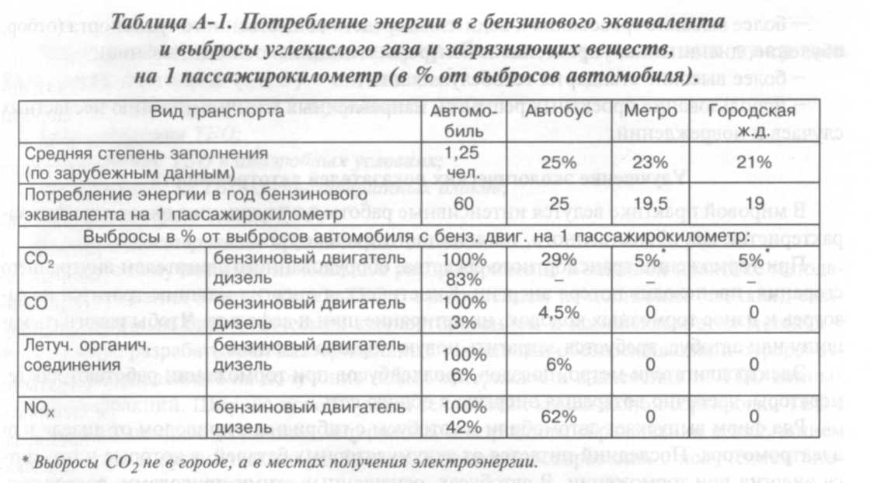
Как видно из таблицы, общественный транспорт потребляет в 3 раза меньше энергии, чем автомобиль, на пассажирокилометр перевозок. Автобус, в расчете на один пассажи-рокилометр, выбрасывает в 3 раза меньше углекислого газа, чем легковой автомобиль; метрополитен — в 20 раз меньше, чем легковой автомобиль. Автобус, в расчете на один пассажирокилометр, выбрасывает в 25 раз меньше окиси углерода, чем автомобиль с бензиновым двигателем, и в 4 раза меньше частиц, чем автомобиль с дизельным двигателем.
Эти показатели характерны для многих европейских городов с эффективной сетью общественного транспорта. В российских городах положение примерно такое же. Средняя степень заполнения автомобиля значительно выше, но одновременно выше и степень заполнения общественного транспорта, т. е. соотношение показателей потребления энергии такое же, как в табл. А-1, но значение потребления энергии и общественным, и личным транспортом в два раза ниже.
В городах США (кроме таких крупных, как Нью-Йорк, Бостон, Чикаго и др.) преимущества общественного транспорта не могут быть в достаточной степени реализованы, что связано с недостаточной развитостью сети такого городского транспорта.
В Японии, наоборот, рельсовые дороги и хорошо развитые сети метрополитена, в условиях острого дефицита городских территорий, перевозят большое количество пассажиров и характеризуются лучшими показателями потребления энергии и влияния на окружающую среду на пассажирокилометр перевозок.
Следует отметить, что чем выше степень заполнения транспортного средства, тем лучше его экономические и экологические показатели.
Использование общественного транспорта вместо других видов транспорта приводит также к снижению числа ДТП. Причин этому несколько:
- использование, в особенности на рельсовом транспорте, специальных систем сигнализации, информации, блокировки;
- более высокие требования к водителям средств общественного транспорта (отбор, обучение, дисциплина, управление и контроль, медицинское обследование);
- более высокие стандарты техобслуживания; 0
- использование проектных решений, направленных на минимизацию несчастных случаев и повреждений.
Улучшение экологических показателей автотранспорта
В мировой практике ведутся интенсивные работы по улучшению экологических характеристик как общественного, так и личного транспорта.
При торможении транспортного средства, оборудованного двигателем внутреннего сгорания, происходит потеря энергии. Кинетическая энергия машины тратится на разогрев и износ тормозных колодок, на истирание шин и асфальта. Чтобы разогнать машину или автобус, требуется затратить новую порцию топлива.
Электродвигатели метро, поездов, троллейбусов при торможении работают как генераторы, частично возвращая энергию в общую сеть.
Ряд фирм выпускает автомобили и автобусы с гибридным приводом от дизеля и от электромотора. Последний питается от аккумуляторных батарей, в которые и отводится энергия при торможении. В автобусах, оснащенных этими приводами, расход топлива снижается на 15%.
Впрочем, главный выигрыш не экономический, а экологический — снижение вредных выбросов и шума.
Большинство таких автобусов работают в курортных зонах, где требования к чистоте и тишине особенно высоки.
Требования Европейского Союза к экологичности транспорта ужесточаются каждые несколько лет, в связи с чем продолжаются интенсивные исследования, направленные на использование более экологически чистого горючего, чем бензин, таких, как метанол, сжиженный газ, аквазол — дизельное топливо, содержащее 13% воды.
Ведутся разработки «топливного элемента» — батареи, в которой электричество вырабатывалось бы за счет окисления топлива.
Одним из эффективных мероприятий по снижению выбросов автотранспорта является использование так называемых CRT-фильтров — каталитических дожигателей (см. Очистка газовых выбросов), устанавливаемых на обычных автомобилях и автобусах вместо глушителя. Это удорожает машину всего на 1-2%.
Фильтр улавливает и дожигает на катализаторе как газообразные продукты неполного сгорания (в основном СО и соединения углерода с азотом), так и содержащиеся в выхлопе твердые частицы и микроскопические капельки масла.

3.3. Эффективность снижения экраном концентраций оксида и диоксида азота
Для изучения закономерностей снижения автотранспортного шума с увеличением расстояния от улицы (дороги) рекомендуется проводить одновременные попарные измерения шума в двух точках, расположенных по перпендикуляру к улице или дороге, но на разных расстояниях. При этом одна точка постоянно располагается в 7,5 м от оси ближней полосы движения (как и при определении шумовой характеристики), а вторая точка измерений располагается последовательно на расстоянии 15, 30, 60 и 120 м и т.п. от дороги (возможен набор других расстояний). Разность уровней звука в опорной точке (7,5 м) и второй точке характеризует снижение шума с расстоянием между этими точками. Анализ попарных разностей уровней позволяет получать закономерности снижения шума с расстоянием, независимо от изменения шумовой характеристики потока, от одной серии измерений к другой и представлять их в виде графика. В получавшихся при измерениях уровнях шума автоматически учитываются все факторы, влияющие на распространение транспортного шума на соответствующем участке прилегающей территории.Полученные при измерениях данные могут быть использованы
- как для непосредственной оценки шумовых характеристик автотранспортных
- потоков и шумового режима на селитебной территории и в застройке, так
- и для разработки и уточнения методик расчета ожидаемого шумового
- режима в застройке и при разработке шумозащитных мероприятий, в
- частности, при проектировании шумозащитных экранов.

3.4. Зеленые защитные насаждения
Защитные насаждения представляют собой полосы, состоящие из нескольких рядов растений. Кроме непосредственных защитных функций, а именно: защиты почвы и микроклимата, маскировки и преграды (ограждения), насаждения способствуют расчленению и укреплению структуры ландшафта, его биологическому обогащению. Они не только обеспечивают естественное существование живых организмов различных видов (микроорганизмы, насекомые, мелкие млекопитающие, птицы и др.), но и способствуют биологической регенерации прилегающих земельных площадей.
При закладке защитных насаждений обычно чередуют растения различной высоты. При этом целесообразно группировать растения одного вида в несколько рядов. Групповая структура насаждений изначально ориентирована на его окончательное состояние и улучшает зрительное восприятие посадок. В узких полосах в одну группу объединяют 3…5 экземпляров растений одного вида, а в более широких полосах — 5… 15 экземпляров.
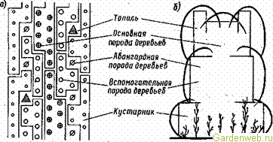
Рис. 1. Маскировочные зеленые насаждения: а — план; б — сечение по посадкам
Быстрорастущие (авангардные) породы высаживают по одному дереву в интервалы между основной породой. При удалении этих растений через несколько лет (или десятилетий) не должно оставаться пустот. Для всех защитных паст/ндений характерно пирамидальное построение, т. е. высокие рлстенмя располагают в центр, а низкорослые и кустарники по краям. Чем шире полоса, тем легче осуществигь этот принцип построения.
Маскировочные зеленые насаждения прикрывают малопривлекательные участки. При их посадке требуется возможно более скорое смыкание многолетних растений на достаточной высоте. Предпочтение отдают деревьям и кустарникам с густой кроной и крупными листьями, а также вечнозеленым породам. В качестве авангардной породы лучше всего выбрать тополь, отличающийся густой высокой кроной и быстрым ростом. Использование хвойных пород деревьев в защитных полосах весьма затруднительно в зимнее время. Использование пихт в целях маскировки полностью исключается, поскольку нижняя часть ствола быстро оголяется, к тому же пихта плохо сопротивляется ветровой нагрузке. Сосна хорошо приспосабливается к лиственным породам, хотя ее ствол тоже со временем оголяется.
Пылезащитные насаждения служат для очистки воздуха. Борьба с запыленностью при помощи защитных насаждений эффективна лишь в очень небольших пределах, в первую очередь эту проблему следует решать технологическими средствами. Площади, покрытые растительностью, в особенности лесные угодья, задерживают пыль благодаря трем факторам: уменьшению скорости ветра и повышенной влажности, а также увеличению площади осаждения. Чем шире полоса насаждений различной Высоты и плотности, тем больший очищающий эффект она оказывает. В этом смысле узкие защитные полосы не могут активно очищать воздух. Зона ветровой тени на пути запыленного воздуха также весьма ограничена: с подветренной стороны остается лишь узкая полоска относительно чистого воздуха. Однако крупные и тяжелые частицы пыли все-таки осаждаются, фильтруются защитными посадками.
Почвозащитные насаждения оказывают благоприятное воздействие на микроклимат почвы, способствуют повышению продуктивности полеводства и садоводства. Основные полосы защитных насаждении располагают перпендикулярно господствующему направлению ветра. Они соединяются между собой вспомогательными полосами. В результате образуются зоны, ограниченные насаждениями (микроклиматические пространства). Площадь каждой зоны принимают не менее 10 га, а участок имеет вытянутую форму и перпендикулярен господствующему направлению ветра.
Шумозащитные валы позволяют значительно снизить уровень шума на небольшом расстоянии от источника; для этого склон вала, обращенный к источнику шума, должен быть как можно более крутым. Крутизна склонов более 1:1,5 неудобна с точки зрения их озеленения, а крутизна 1:1,25 ведет к эрозии насыпи.
Посадка зеленых насаждений на шумозащитном валу предпочтительна по многим причинам, в том числе и потому, что наряду с усилением защитного действия деревья и кустарники позволяют маскировать источник звука, что оказывает благоприятный психоэмоциональный эффект (рис. 2).
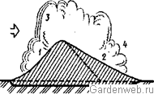
Рис. 2. Шумозащитные насаждения: 1 — крутой склон шумозащитной насыпи, обращенный в сторону источника шума; 2 — пологий склон со стороны защищаемого объекта; 3 — плотные насаждения с густой кроной; 4 — плотные древесно-кустарниковые насаждения
Леса и перелески — наиболее устойчивая форма,зеленых насаждений. В ходе работ по землеустройству часто остаются земельные угодья неудобной формы, которые можно использовать под лесопосадки. Несмотря на случайный характер этих участков, их вклад в экологию ландшафта является существенным как с биологической, так и с эстетической стортшы.
Структура лесного массива включает окаймляющую зону, покрытую дикорастущими или высеваемыми травянистыми растениями, защитную опушку с низкорослым кустарником, центральную, или лесную зону с высокими деревьями.
Большие лесные массивы имеют в своей структуре открытые участки — поляны, окаймленные опушкой с аналогичным строением, и просеки. Перелески между полями служат местом отдыха и кормежки мелких диких животных и птиц, защищая их от непогоды и хищников. Поэтому перелески не следует удалять друг от друга на расстояние более 500 м. По краям зеленого массива формируют полосу густых кустарников шириной около 5 м, а отдельные перелески соединяют между собой живыми изгородями, межами, полосами защитных насаждений.
Внутренняя зона зеленого массива (площадью 500…1500 м2, учитывая особенности разведения животных) может формироваться из различных по видовому составу лесопосадок с полянами.
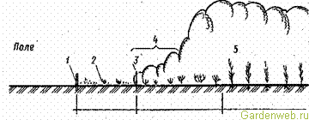
Рис. 3. Перелесок: 1 — ограждение; 2—окаймляющая зона (периодически скашивается); 3 — ограда для защиты посевов от потравы дикими животными; 4 — зона опушки с низкорослой растительностью (3… 10 рядов кустарника, немного деревьев; возможна плотная посадка авангардных видов); 5 — центральная зона с высокими деревьями (деревья 1-й и 2-й величины, немного кустарника; возможна разреженная посадка авангардных видов)
На участках меньших размеров дикие животные сохраняются плохо. Обитание диких животных вызывает опасность потравы сельскохозяйственных культур; чтобы Избежать этого, достаточно в зоне опушки установить забор из проволочной сетки, закрытый кустарником (рис. 3).
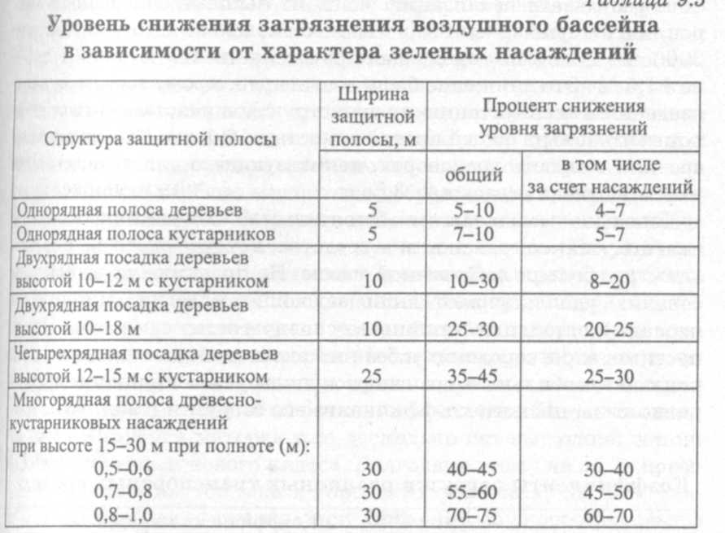

Озеленение примагистральных и свободных территорий городов играет огромную роль в снижении вредного действия автотранспорта на жителей городов, не говоря уже об оздоровлении среды обитания.
Древесно-кустарниковые насаждения, поглощая из воздуха вредные газы и нейтрализуя их в тканях, способствуют сохранению газового баланса в атмосфере, биологическому очищению воздуха. На использовании газозащитных свойств зеленых насаждений основан принцип устройства санитарно-защитных зон. Эти свойства зеленых насаждений учитываются и при защите воздушного бассейна города от выбросов транспорта. В градостроительных условиях, когда зеленый массив граничит с напряженной автомагистралью, наблюдаются следующие закономерности падения уровней загрязнения, которые в значительной мере зависят от полноты, структуры и ассортимента насаждений: при увеличении полноты (степени сомкнутости крон) с 0,6-0,7 до 0,9—1 газозащитная эффективность растительности возрастает с 20—26 % до 30—40 %. В густых насаждениях (полнота 0,9—1) на расстоянии 30—40 м от магистрали концентрация диоксида азота снижается до санитарной нормы.
В результате реализации части из вышеперечисленных мероприятий суммарные выбросы от московского автотранспорта в 2000 г. в целом по городу были снижены на 7,7 %, в 2001 г. — на 14,5 %. Это снижение было достигнуто, кроме того, и за счет введения в эксплуатацию и реконструкцию участков 3-го транспортного кольца общей протяженностью 16,1 км. Как следствие, средняя скорость транспорта, использующего для транзита эти участки, увеличилась в 2-3 раза.
Еще одно немаловажное обстоятельство. Экономичным может считаться такое транспортное средство, которое способно перевозить груз больше собственной массы. На практике же этому требованию удовлетворяют лишь велосипед и легкие мотоциклы (мопеды), остальные машины в основном возят сами себя. Недопустимо, что в городских и без того экологически тяжелых условиях автомобильный транспорт используется крайне неэффективно из-за низкого коэффициента его загрузки (табл. 6).
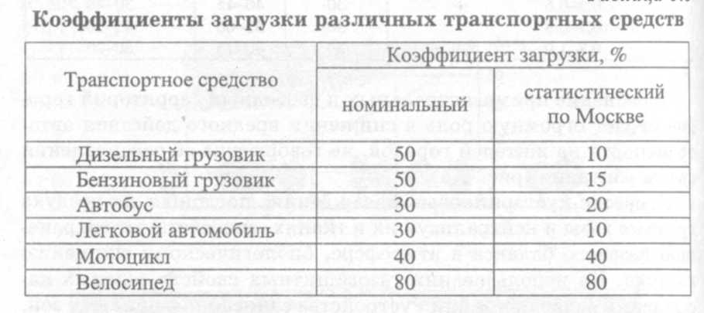
Очевидно, что повышение коэффициента загрузки транспортных средств, наряду с реальной возможностью улучшения экологической обстановки, позволит и существенно снизить количество сжигаемого топлива.

3.5 Концентрации загрязняющих веществ в воздухе после проведения природоохранных мероприятий
В результате использования шумозащитного экрана вдоль автодорог, а также зеленых насаждений, концентрации загрязняющих веществ в приземной атмосфере снижаются. Определяющую роль для назначения ширины СЗЗ при этом играет группа суммации (NO₂ + SO₂), причем участие SO₂ здесь в силу очень малой его эмиссии пренебрежимо мало. Загрязнение воздуха другими веществами охватывает существенно меньшие по размерам зоны и потому далее не рассматривается.
Результаты расчетов загрязнения атмосферы по определяющей группе суммации при эксплуатации транспортной развязки показывают, что за счет мероприятий удается ощутимо уменьшить размеры СЗЗ, особенно там, где установлены экраны. Также должна быть предусмотрена рекультивация брошенных участков дорог, временных строительно-технологических проездов и территорий, занимаемых на период проведения строительства.
Технологические мероприятия
Совершенствование двигателей внутреннего сгорания (ДВС) с искровым зажиганием. Наибольшее влияние на токсичность отработанных газов оказывают изменения, вносимые в систему питания и зажигания ДВС, поскольку они определяют процесс воспламенения и сгорания рабочей смеси. В настоящее время автомобили ведущих зарубежных фирм выбрасывают в атмосферный воздух в 10-16 раз меньше вредных веществ, нежели в 80-х гг., когда развернулись крупномасштабные и дорогостоящие исследования по созданию экологически приемлемых автомобилей. В значительной степени этому способствовали такие нововведения, как двигатели, работающие на переобедненных смесях, многоклапанные системы перераспределения, впрыск топлива вместо карбюраторного смесеобразования, электронное зажигание. При запуске холодного двигателя в современных карбюраторах используются автоматы пуска и прогрева. На режимах торможения двигателя применяют экономайзер принудительного холостого хода — клапан, отключающий подачу топлива.
Стремительно растет число автомобилей с двигателями прямого впрыска топлива, которые обеспечивают уникальное сочетание характеристик: расход топлива на уровне дизелей и скорость спортивных машин на бензиновом топливе. Известная компания «Мицубиси моторе» уже несколько лет выпускает машины с двигателями нового класса. Благодаря этому на 25 % повышается экономия топлива в городских условиях, на 8 % снижается потребление топлива при движении со скоростью свыше 120 км/ч по сравнению с обычными бензиновыми двигателями и на 85 % увеличивается мощность по сравнению с дизельными аналогами (Ю. В. Новиков, 1998 г.).
Фирма «Ауди» показала экспериментальную модель AZ-2, изготовленную из легкого алюминиевого сплава с 3-цилиндровым двигателем с рекордно низким потреблением бензина (3 л на 100 км пути), что достигнуто установкой двигателя с прямым впрыском топлива.
В США усовершенствован карбюратор с раздельным смесеобразованием. Он позволяет кроме обычной смеси получать обогащенную, которая подается в специальную предкамеру со свечой зажигания. Благодаря этому происходит полное сгорание рабочей смеси, что, в свою очередь, позволяет свести до минимума содержание оксида углерода и углеводородов в выхлопных газах. Создан также карбюратор, благодаря которому возможно использовать низкооктановые сорта бензина без антидетонационных добавок.
Во многих странах мира разрабатываются новые, более совершенные двигатели (или модернизируются «старые»), которые можно устанавливать на серийные автомобили. В частности, указывают на перспективность роторно-поршневого двигателя Ванкеля, который компактнее поршневых двигателей: объем в среднем на 30 %, а масса на 11 % меньше. Отличными характеристиками обладает также двигатель Стирлинга, усовершенствованный фирмой «Филипс». Он может работать на спирте, бензине, керосине, дизельном топливе, мазуте, сырой нефти, оливковом и подсолнечном маслах и на некоторых горючих газах. Работает двигатель очень плавно, без вибраций, а уровень его шума сравним с уровнем шума электродвигателя. Токсичность отработанных газов двигателя Стирлинга также значительно ниже токсичности отработанных газов ДВС: они практически не содержат продуктов неполного сгорания (СО, CnHm, сажа и т. д.) и не имеют неприятного запаха.
Количество оксидов азота в выхлопе можно существенно уменьшить, если использовать рециркуляцию — перепуск части отработавших газов из выпускного трубопровода во впускной. При этом рециркуляция применяется не только на двигателях с искровым зажиганием, но и на дизельных.
Экологичность автомобиля можно повысить, если установить электронные системы управления, которые оптимизируют работу не только двигателя, но и тормозов и других агрегатов.
И в России имеются оригинальные разработки. Наши ученые создали принципиально новую технологию автомобильного поршневого двигателя, не имеющего аналогов в мире. В основу разработки положено открытое группой ученых во главе с членом-корреспондентом РАН Ю. Васильевым и профессором Ю. Свиридовым явление так называемого С-процесса — молекулярного смесеобразования со стопроцентным испарением бензина. В двигатель поступает сухая безвоздушная газовая смесь (бензогаз), которая сгорает полностью и быстро. Выхлоп такого двигателя экологически чист.
Заметного сокращения расхода энергии, а значит, количества сжигаемого топлива и уменьшения загрязнения воздушной среды, можно достичь, если использовать энергию, затрачиваемую на торможение. Указанная рекуперация была впервые успешно реализована на электрическом транспорте. Ныне построены и успешно используются в автобусах маховичный и гидропневматический рекуператоры. При этом экономия топлива составила 27-40 %, объем выхлопных газов снизился на 39-49 %.
Совершенствование дизельных двигателей. Как известно, в бензиновом двигателе рабочая (топливно-воздушная смесь) воспламеняется от постороннего источника; в дизельном — под действием температуры, повышающейся при сжатии смеси.
В последние годы во всем мире наблюдается тенденция возврата к дизельным двигателям. И этому есть веские причины. Во-первых, потребление топлива дизелем на 20—30 % меньше. Во-вторых, токсичность выхлопных газов (по сумме вредных компонентов) примерно в три раза ниже, чем у бензиновых двигателей.
Однако применение и дизелей не свободно от экологических проблем, поскольку в процессе работы выбрасываются твердые и газообразные вещества: несгоревшее топливо, сажа, аэрозоли масла, диоксид серы и т. д. Поэтому для очистки выхлопных газов на дизелях устанавливают перед окислительным нейтрализатором сажевый фильтр. Очистка выхлопных газов от сажи происходит при их прохождении через пористые стенки из одного канала в другой. Успехи в области создания жаропрочной (-1400 °С) и ударопрочной керамики позволяют применять такие материалы в газотурбинных и так называемых адиабатических дизельных двигателях. Большая теплоемкость керамики позволяет отказаться от водяного охлаждения. Тем самым эффективность использования топлива в таких двигателях повышается на 30-35 % , соответственно возрастает и экологичность.
Представляет большой интерес использование смеси дизельного топлива и природного газа на автобусах «Икарус». У них почти в 4 раза меньше объем выхлопных газов, на 10 % повышена мощность двигателя, время работы между ремонтами увеличено в 1,5 раза, и одновременно вдвое снижен расход дизельного топлива.
Для уменьшения загрязнения атмосферного воздуха отработанными газами необходим повседневный технический контроль состояния автомобиля. Все автохозяйства обязаны следить за исправностью машин, выпускаемых на линию. Низкий уровень технического обслуживания, отсутствие контроля приводят к расстройству узлов и систем автомобиля, и выбросы вредных веществ в атмосферный воздух возрастают. В результате все усилия автомобильной промышленности по совершенствованию двигателей для обеспечения требований экологических стандартов сводятся на нет. Поэтому сегодня особенно актуальной становится задача не только и не столько совершенствовать конструкции автомобилей с точки зрения ограничения токсичности, сколько повышать уровень технического обслуживания и совершенствовать контроль за их техническим состоянием.
Результаты Всероссийской операции «Чистый воздух», ежегодно проводимой в крупных городах, показали, что из-за неисправностей или неправильных регулировок систем питания и зажигания ДВС экологическим нормам не соответствует 25-30 % автомобилей, а выбросы вредных веществ отечественных автомобилей примерно в 2 раза выше аналогичного показателя в Германии. Ненадлежащее техническое состояние подвижного состава и автодорог не способствует энергосбережению на автотранспорте и в конечном итоге его экологической безопасности.
Улучшение качества топлива. Большинство (до 75 %) применяемых ныне в России сортов бензина содержит в качестве антидетонационной присадки тетраэтилсвинец РЬ(С2Н6)4 в количестве 0,41-0,82 г/л. Однако ее наличие приводит к тому, что свыше 60 % загрязнений почвы свинцом приходится на автотранспорт. Поэтому большое значение имеет запрещение применения этилированного бензина. В большинстве стран Европы он уже не используется. 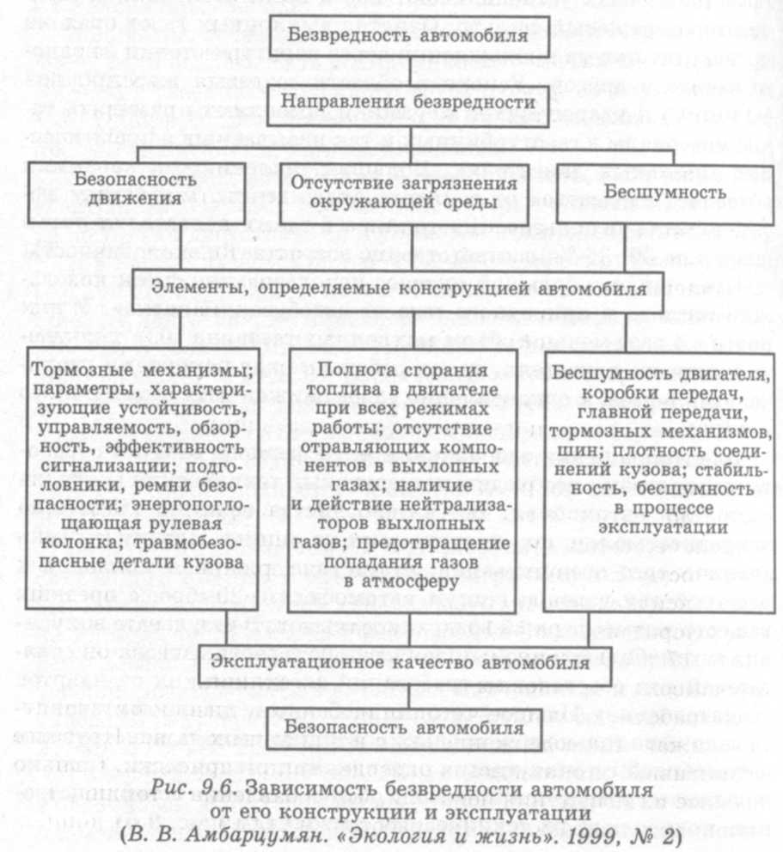
Прекращено производство этилированного бензина на нефтеперерабатывающем предприятии Москвы, расположенном в Капотне, а также на некоторых других предприятиях России.
В то же время следует отметить, что добавлением к топливу определенных присадок можно снизить образование оксида углерода (II), углеводородов, альдегидов, сажи и др. Так, в Финляндии разработана добавка к бензину «Футура», которая не содержит свинца. Бензин с присадкой «Футура» имеет октановое число 95; она эффективно очищает двигатель, уменьшает загрязнение клапанов, защищает топливную систему от коррозии, повышает морозостойкость карбюратора, обеспечивает равномерный режим сгорания топлива и уменьшает выбросы вредных веществ. Из отечественных разработок следует отметить антидетонационную присадку на марганцевой основе ЦТМ, которая в 50 раз менее токсична, чем тетраэтилсвинец. Добавка 2 % ЦТМ существенно повышает октановое число бензина. В поисках эффективных присадок очень плодотворно международное сотрудничество. Так, российские ученые совместно со специалистами из нидерландской компании Ай-Си-Ди создали фетерол — высокооктановую добавку к бензину, делающую его экологически почти безвредным, полностью соответствующим зарубежным и отечественным санитарным нормам. Производство такого бензина освоено на ряде российских заводов. АО «Омский каучук» наладило выпуск метилтретичнобутилового эфира (МТБЭ) — добавки к бензинам, существенно улучшающей их качество и эко-логичность. Его применение снижает содержание в выхлопных газах оксида углерода (угарного газа) на 10-20 %, несгоревших углеводородов — на 5-10 % и вредных летучих соединений — на 13—17 %. Отметим, как важное, достоинство МТБЭ: он обладает высоким октановым числом — 110 единиц.
Разработано большое число присадок и к дизельному топливу, снижающих содержание сажи в выхлопных газах. Наиболее эффективными оказались барийсодержащие присадки. Сравнительные их испытания показали, что добавление к топливу 1 % (по объему) присадки А2 (разработана в СССР) снижает концен трацию сажи в выхлопных газах при всех режимах работы двигателя примерно на 70-90 %. При этом уменьшается также на 60-80 % выброс канцерогенных веществ.
Большое внимание уделяется выпуску новых сортов автомобильного топлива. Начиная с 1996 г., производятся поставки на автозаправочные станции новой марки бензина «Евросупер-95» с Новоуфимского нефтеперерабатывающего завода. Он отличается не только высоким октановым числом, но и предельно малым содержанием вредных сероводородных соединений. «Евросупер-95» вырабатывается по современным высоким технологиям без тет-раэтилсвинца и других вредных для ОС и человека добавок. В Сибирском отделении Российской академии наук (РАН) разработана установка для получения высокооктанового бензина из углеродного сырья различного происхождения. С помощью специального катализатора на этой установке осуществляется получение чистых высокооктановых фракций без каких-либо добавок. Сырьем служат попутный газ и газовый конденсат, который образуется при добыче нефти, и другие углеводородные соединения.
На Западно-Сибирском металлургическом комбинате нашли способ превращения в высокооктановый бензин компонентов доменных и коксовых газов, выбрасываемых в атмосферу. Возможно также превращать в бензин компоненты газов, сжигаемых на заводах синтетического каучука.
В России найден способ изготовления порошкового бензина. По качеству он соответствует Аи-92 и Аи-76, но с более низким содержанием оксида углерода в выхлопе.
Перевод автомобилей на природный газ. По экспериментальным оценкам, использование газового топлива снижает выбросы оксида углерода в 2-4 раза, оксидов азота — в 1,1—1,5 и суммарных углеводородов — в 1,4-2 раза. Природный газ хорошо смешивается с воздухом, полнее сгорает в двигателе, не содержит практически серы, свинца и других нежелательных примесей. В отличие от бензина газ не нарушает масляную пленку между трущимися деталями и они меньше изнашиваются, что продлевает эксплуатацию двигателя. Наконец, газовое топливо не требует различных присадок. Октановое число у него достигает 110, в то время как у высокосортного бензина 96. Согласно Ю. В. Новикову (1998), перевод автомашин на газовое топливо позволит почти в 100 раз снизить выбросы в атмосферу канцерогенных веществ. Сократится и расход нефтепродуктов: каждая тысяча газобаллонных автомобилей сэкономит на грузовых перевозках 12 тыс. т, на таксомоторных — 6 тыс. т, на пассажирских (автобусах) — 30 тыс. т в год. Значительно сократятся затраты и на охрану ОС. Если учесть, что газ дешевле бензина, то достоинства газобаллонного автомобиля становятся еще более наглядными.
Сейчас из почти 800 млн автомашин, эксплуатируемых в мире, более 10 млн работают на природном газе. Наиболее активно переводятся на природный газ автомобили в Канаде, Италии и США. Их эксплуатация показала, что в выхлопных газах резко снижается содержание сажи, оксида углерода (II) и многих вредных органических соединений.
Для России, обладающей крупнейшими запасами природного газа и являющейся мировым лидером по его добыче, повсеместный перевод автомобилей на газ — не только способствовал бы снижению вредных выбросов (минимум на 10—20 %), но и оказался бы экономически оправданным мероприятием. Согласно расчетам специалистов, при переводе на сжиженный природный газ доля топлива в общих эксплуатационных затратах на автомобиль сокращаемся вдвое, быстро окупаются затраты на приобретение газобаллонного оборудования и его установку (в течение полугода окупаются затраты при переводе на газ грузовых автомобилей моделей «ГАЗ» и «ЗИЛ», в течение года автобусов «Ика-рус-280» и в течение 14 месяцев — автомобилей «КамАЗ-5320»).
В то же время отмечаются и существенные недостатки газового топлива: 1) необходимость установки на автомобиле баллонов для сжиженного газа (с давлением 1,6 МПа); 2) опасность растекания смеси (она тяжелее воздуха) в салоне автомобиля, гараже и т. д., что может привести к взрыву; 3) необходимость создания разветвленной сети автомобильных газонаполнительных компрессорных станций, время заправки на которых одного автомобиля составляет 10—15 мин.
Санитарно-технические мероприятия. К таковым относится прежде всего установка каталитических нейтрализаторов. Они используются для обезвреживания выхлопных газов автомобиля путем химического превращения отдельных вредных веществ, содержащихся в них, при помощи катализаторов.
Каталитические нейтрализаторы конструктивно состоят из входного 1 и выходного 2 патрубков, корпуса 3 и заключенного в него реактора 4, представляющего собой слой гранулированного или канального катализатора 5(рис 9.7).
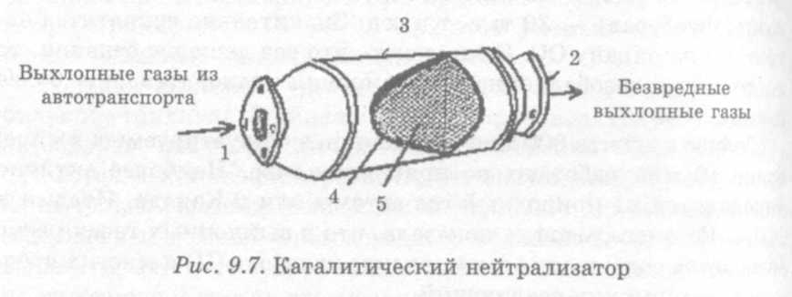
Канальный катализатор изготовляется, как правило, из керамики или металла и имеет сотовую структуру. Поверхность катализатора, несмотря на малые размеры, имеет рабочую площадь порядка 3 м². На эту поверхность нанесен слой платины с небольшой добавкой родия или палладия. Сотовые каналы проходят в продольном направлении.
По характеру осуществляемой в нейтрализаторах реакции они подразделяются на окислительные (называемые также дожигателями), восстановительные и бифункциональные. В окислительных нейтрализаторах при 250-800 °С происходит окисление продуктов неполного сгорания — оксида углерода и углеводородов:

Первые каталитические конверторы, использующие окисляющий катализатор, были установлены на моделях американских автомобилей, выпускаемых с 1975 г. Активный катализатор представлял собой благородный металл (например, Pd, Pt) или смесь оксидов металлов типа Fe203/Cr203 и СоО/Сг203 на инертном носителе. Карбюратор, используемый в этой системе, создавал «обогащенную» смесь, что приводило к выбросу несгорев-ших углеводородов из первичной камеры сгорания. Этот избыток углеводородов затем окислялся катализатором при более низкой температуре и дополнительном пропускании воздуха, что минимизировало также и образование NOx.
В восстановительных нейтрализаторах (выпускаются с 1981 г.) для глубокого восстановления оксидов азота необходимо, чтобы газ, поступающий в реактор, был слабо восстановительным или близким к нейтральному. В этом случае реакции восстановления оксидов азота в
восстановления оксидов азота в нейтрализаторе будут протекать достаточно полно:
Наиболее современные разработки представляют собой двойную бифункциональные катализаторы) систему, работающую с почти полным соблюдением стехиометрического отношения топливо/воздух)
восстановительный катализатор (восстанавливает NOx до N2); 2) подача воздуха; 3) окислительный катализатор для окисления остаточных углеводородов и СО.
Испытания отечественных катализаторов показали, что они снижают уровень СО в отработанных газах на 80 %, CnHm — на 70 %, N0 — на 50 %. В целом токсичность выброса уменьшается в 10 раз.
Предпринятые поиски других, более дешевых и доступных катализаторов привели к выводу, что в известной степени платину могут заменить палладий, рутений, а также оксиды меди, хрома, никеля, диоксид марганца.
В нейтрализаторах российского производства часто используется оксид алюминия. Как и в термореакторе, процесс окисления СО и CnHm требует подачи дополнительного воздуха, а процесс восстановления оксида азота (NO) не требует подачи воздуха. Современные каталитические нейтрализаторы выполняются в виде двухкамерного реактора: в одной камере осуществляется окисление СО и CnHm, а во второй восстановление NO. Нейтрализаторы этого типа применяются на автомобилях с бензиновыми и дизельными двигателями.

3.6 Мероприятия по охране почв
Необходимо рекультивировать брошенные участки дорог, временные строительно-технологические проездовы и территории, занимаемые под строительные площади.
Планируется снятие растительного слоя, его складирование, сохранение и последующее использование для рекультивации и при укреплении откосов. Для обеспечения противоэрозионной устойчивости откосов предусмотрен посев трав из расчета 20 кг на гектар. Для укрепления крутых откосов предусмотрено использование геосинтетических материалов.
Отчуждение земель. Для размещения транспортных коммуникаций нужны земля, вода, воздух, подчас огромных площадей и объемов. Подсчитано (Н. Н. Родзевич, 2003 г.), что в СП площадь земель, на которых размещены автомагистрали, желе» ные дороги и аэродромы, составляет 101 тыс. км2, а площади городов — 109 тыс. км2. Автодороги занимают около 2 % территории Великобритании, 6 % — Японии и Бельгии. В Россини протяженность автодорог превысила 0,5 млн км. Под железные дороги страны отведено около 10 тыс. км2.
Почворазрушающие процессы и деградация. При строительстве и эксплуатации дорог происходят почворазрушающие процессы: оползни, просадки и эрозия. Причем часто развивается особый вид последней — дорожная эрозия, происходящая в результате размыва и разрушения почв. Из-за этого возникают группы оврагов по колеям грунтовых дорог. Чтобы избежать размыва в кюветах, необходимо сохранять в них травянистый покров, а также сооружать бетонные лотки.
Наиболее опасны дороги, проложенные в тундре с ранимым и трудно восстанавливаемым растительным покровом. Колея летом заполняется водой и при наличии уклонов превращается в промоины, которые в конце концов трансформируются в овраги. Этот вид термокарста называется дорожно-колейным.
Природные комплексы, расположенные вблизи насыпей железных и шоссейных дорог, постепенно трансформируются и деградируют. Например, вдоль дорог возникают заболоченные участки, достигающие сотен метров в ширину. В них в определенное время года развиваются болезнетворные микроорганизмы и, в перспективе, очаги массовых инфекций.
Ухудшение агрохимического качества почвы и приземного слоя воздуха. Известно, что вдоль автотрасс, железных дорог и выходящих на поверхность нефте-газотрубопроводов земля на большой площади загрязняется соединениями свинца, серы, нефтепродуктами и другими веществами. Особенно опасна придорожная полоса шириной до 200 м по обе стороны вдоль наиболее напряженных магистралей. Замечено, например, что вдоль кольцевой автомагистрали вокруг Москвы быстро погибают посаженные деревья. Категорически запрещается выращивать сельхозпродукцию вдоль дорог, собирать грибы, ягоды, пасти скот, особенно молочный (известны случаи отравления детей молоком коров, пасшихся вокруг дорог).
Утилизация отходов автотранспортных средств
Отходы автотранспортных средств обширны и разнообразны: это сами автомобили, отслужившие свой срок («по старости» или в результате аварии), шины, аккумуляторы, агрегатные узлы и др. Да и сам автомобиль представляет собой немалую ценность, в нем черные и цветные металлы составляют 71 и 3,4 % соответственно, полимерные материалы 8,5 %, каучук — 4,7 %, стекло — 4 %, бумага и картон — 0,5 %, прочие материалы — 7,8 % (Н. И. Иванов, И. М. Фадин, 2002 г.). В табл. 9.8, например, представлены данные об образовании изношенных шин ежегодно в различных странах.
Нет нужды говорить о том огромном вреде, который наносят вышедший из эксплуатации автомобиль, его составные части, выброшенные на свалку или разбросанные по поверхности земли, а иногда и затопленные.
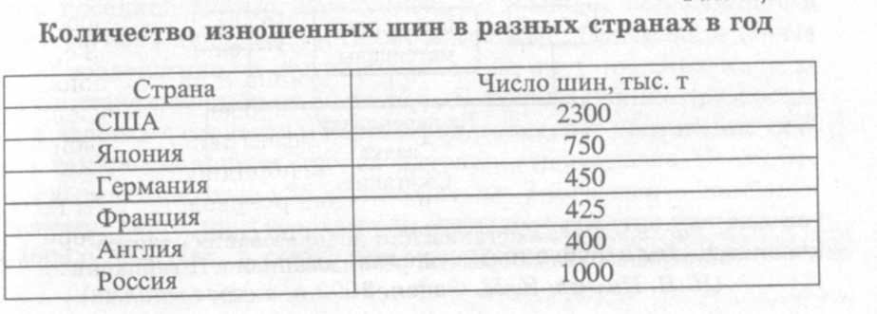

3.7 Санитарно-защитная зона. Рекомендации по использованию территорий
Границы СЗЗ определяются по совокупности двух определяющих видов воздействия:
-загрязнения воздуха диоксидом азота, а точнее по группе суммации (NO₂ + SO₂);
-уровнями шума по нормативам для зон жилой застройки.
Следует отметить, что часть жилых построек в пос. Горская находится в пределах санитарно-защитной зоны железной дороги, устанавливаемой СНиП 2.07.01-89, т.е. на расстоянии менее 50 м от оси железнодорожного полотна.
Внутри санитарно-защитной зоны транспортной развязки не допускается размещение жилых строений, школьных и дошкольных учебных заведений, лечебно-профилактических и оздоровительных учреждений общего пользования, спортивных сооружений.
Допускается размещение предприятий, не являющихся дополнительными источниками шума и выбросов диоксида азота, при наличии необходимого экологического обоснования. Допускается размещение складов, магазинов, гаражей, стоянок транспорта, предприятий общественного питания, офисов.
В России наиболее успешно идет внедрение каталитических нейтрализаторов в Москве. На начало 2001 г. ими было оборудовано 18,5 тыс. единиц автотранспорта, что позволило сократить валовые выбросы вредных веществ на 40 тыс. т.
Завершены работы по оснащению нейтрализаторами пассажирского автотранспорта ГУП «ПК «Мосгортранс», а также ГУП «Мо-савтотранс», находящихся в муниципальной собственности. В Швеции испытания 48 автомобилей разных моделей, оборудованных каталитическими фильтрами выхлопных газов, показали, что вредных веществ в выхлопах значительно меньше, чем даже предусмотрено стандартами: оксида углерода — на 34 %, углеводородов — на 36 %, оксидов азота — на 58 %.
По мере эксплуатации созданных устройств обнаружился ряд их недостатков. Во-первых, высокая стоимость контактной массы и самого устройства, что заметно удорожает автомобиль. Во-вторых, при работе на этилированном бензине поверхность катализатора быстро обволакивается свинцом, на ней осаждается сажа и сера, что быстро выводит из строя нейтрализатор. Поэтому этилированный бензин несовместим с использованием каталитических нейтрализаторов и требуется бензин, свободный от свинца.
Ужесточение стандартов на токсичность выхлопных газов. Исходя из понимания глобальной опасности стремительно развивающегося автотранспорта, еще 20 марта 1958 г. под эгидой ООН было достигнуто международное соглашение «О принятии единообразных условий официального утверждения и о взаимном признании официального утверждения предметов оборудования и частей автотранспортных средств». Это соглашение сопровождено Правилами ООН, устанавливающими экологически безопасные уровни выбросов автотранспорта и обязательными для заводов-изготовителей.
В мире действуют три основных экологических стандарта, по которым измеряются ПДВ автомобиля страны-производителя:
европейский стандарт (утвержден в 1993 г.), действует на территории всех европейских государств и является действительным по всему миру. Последовательно вводились стандарты ЕВРО-1, ЕВРО-2, ЕВРО-3 и ЕВРО-4, неуклонно ужесточающие нормативы токсичных выбросов;
- еще более жесткий американский стандарт, который в последнее время планируется объединить с европейским для упрощения процедуры контроля;
- самый строгий, японский, стандарт, также признаваемый во всем мире.
Указанные экологические стандарты являются важным элементом нормативной базы создаваемой в настоящее время международной системы сертификации автотранспорта.
Россия в 1992 г. присоединилась к вышеуказанному международному соглашению, что обязывает отечественную автопромышленность выполнять соответствующие нормативы. Несмотря на это, отечественная автомобильная техника далеко не соответствует по техническому уровню и экологическим характеристикам Правилам ООН. Требования действующих в России отраслевых стандартов на токсичность выхлопных газов автомобилей значительно «мягче» требований даже ЕВРО-1. Это обусловлено, с одной стороны, отсутствием четкой долговременной государственной политики, направленной на контроль и снижение загрязнения атмосферного воздуха автотранспортом, а с другой, — техническим состоянием отечественного автомобилестроения.
В силу указанных причин российский стандарт экологической безопасности не соответствует нынешним мировым требованиям, отставая от них на многие годы. Так, в Европе с 2008 г. будут введены новые нормативные требования по содержанию вредных веществ (ЕВРО-5), которые резко, почти в 2 раза ужесточены по отдельным вредным веществам по сравнению с ныне действующими ЕВРО-4. В России же АвтоВАЗом выпущена лишь опытная партия (100 штук) легковых автомобилей, удовлетворяющих требованиям ЕВРО-4. Нетрудно сделать вывод, что Европа, США, Япония фактически поставили заслон на пути проникновения российских автомашин на международный рынок.
Между тем в нашей стране продолжают действовать государственные стандарты, принятые много лет назад. Это ГОСТ 17.02-02.03-87 «Охрана природы. Атмосфера. Нормы и методы измерений содержания окиси углерода и углеводородов в отработавших газах с бензиновыми двигателями. Требования безопасности» и ГОСТ 17.02-02.01-84 «Охрана природы. Атмосфера. Дизели автомобильные. Дымность отработавших газов. Нормы и методы измерений». Предусмотренные ГОСТ 17.02-02.03-87 нормы оказали определенное положительное влияние на уровень экологичности автомобилей. Со временем введения первого стандарта величина суммарного выброса вредных веществ отечественными автомобилями (с учетом токсикологической значимости компонентов отработавших газов) снижена более чем в 2 раза, в том числе оксида углерода (угарного газа) — в 4 раза, углеводородов — в 2,5-3 раза.
В рамках административной системы мероприятий по снижению загрязнения воздуха городов автотранспортом большое внимание уделяется контролю исправности транспортных средств.
Так, в Москве еще в 1997 г. утверждена программа «Оздоровление окружающей среды г. Москвы», предусматривающая проверку не менее 800 тыс. городских автомобилей. Машины, токсичные выбросы которых превышают норму, не допускаются к эксплуатации.
С 1997 г. правительство Москвы ввело систему инструментального контроля всех транспортных средств при прохождении ежегодного государственного технического осмотра. В случае выявления неисправности автовладелец обязан обращаться на станцию техобслуживания, затем снова пройти и оплатить инструментальный контроль. Предполагается, что такая система технического осмотра уменьшит количество вредных выбросов на 16 %, уровень шума — на 18 %.
Меняется порядок прохождения государственного технического осмотра при постановке автомобилей на учет. Теперь постановка на учет будет производиться только после техосмотра в специально созданном для этого пункте инструментального контроля.
Тем не менее этого недостаточно. Чтобы не оставаться на задворках международного автомобилестроения, следует сделать мощный рывок, основанный на массовом внедрении передовых
Разработка альтернативных видов автотранспорта для города

К таковым относятся прежде всего электромобиль, солнечный электрический автомобиль, автомобиль с инерционным двигателем, автомобиль с гибридным двигателем.
Электромобили. Весьма перспективным для городов является проект массового перехода от автомобилей с бензиновыми и дизельными двигателями на электромобили, которые действуют от батарей-аккумуляторов, периодически подзаряжаемых на станциях.
Электромобили бездымны, бесшумны, компактны, их выделения не токсичны, они просты в управлении, а эксплуатация значительно экономичнее, особенно в городах. Этому способствуют большой среднесуточный пробег автомобилей в городе, ско рости и возможность организации сети зарядных станций для батарей-аккумуляторов.
Любопытна история создания электромобиля. Первый электрический экипаж с первичным (без подзарядки) химическим источником тока (ХИТ) был создан еще в 1837 г., а уже в 1880 г. был изготовлен первый в мире аккумуляторный электромобиль. Его 28 свинцовых аккумуляторов обеспечивали автомобилю скорость 13 км/ч. В следующем году во Франции начал действовать пятиместный электромобиль коммерческого назначения. В Англии электромобиль появился в 1888 г., он оказался способным пройти около 9 тыс. км со средней скоростью 12 км/ч. В 1900 г. в Германии начали эксплуатироваться электробусы. В 1902 г. был создан микроэлектробус на 12 мест с запасом хода 140 км, способный развить скорость до 36 км/ч. Известно, что в 1912 г. во всем мире было около 30 тыс. электромобилей. Однако электромобили того времени, характеризуясь низкими эксплуатационными показателями и конструкционными недостатками, были быстро вытеснены автомобилями с двигателями внутреннего сгорания.
Главными недостатками современного электромобиля, особенно со свинцово-кислотньши аккумуляторными батареями, являются: ограниченный ресурс пробега, большая масса, малый срок службы источника тока и общая высокая стоимость. Так, чтобы иметь запас хода электромобиля в 400 км, на нем необходимо разместить батарею массой 1250—1500 кг.
Для электромобиля, соответствующему современному массовому автомобилю с ДВС, необходима мощность двигателя около 15 кВт, что обеспечивает аккумуляторная батарея массой порядка 300 кг. Она позволит выполнить до перезарядки батареи пробег до 80 км со скоростью 40-60 км/ч. Автомобиль же с ДВС с одной заправкой 40 кг бензина проходит легко 500 км со скоростью 80—100 км/ч. Это обусловлено тем, что энергоемкость бензина равна около 11 тыс. Вт-ч/кг, а свинцово-кислотного аккумулятора — 35-50 Вт-ч/кг. Таким образом, экономика электромобиля определяется энергоемкостью установленных батарей, их стоимостью и сроком службы. Кроме того, полный бак с жидким топливом составляет лишь 3 % массы автомобиля, а под аккумуляторную батарею электромобиля отводится 20—40 % массы. Наконец, продолжительность заряда в сотни раз больше времени заправки автомобиля с ДВС.
После жесткого мирового энергетического кризиса 1973 г. во многих странах мира развернулись исследования с целью разработки перспективных типов батарей, которые превосходят по энергоемкости наиболее распространенные свинцово-кислотные, а также создания новых накопителей энергии — ультраконден-заторов и топливных элементов. Электромобиль на спиральных гидридно-никелевых батареях прошел несколько лет назад без подзарядки 601 км.
В табл. 9.7 приведены сравнительные характеристики различных накопителей энергии.
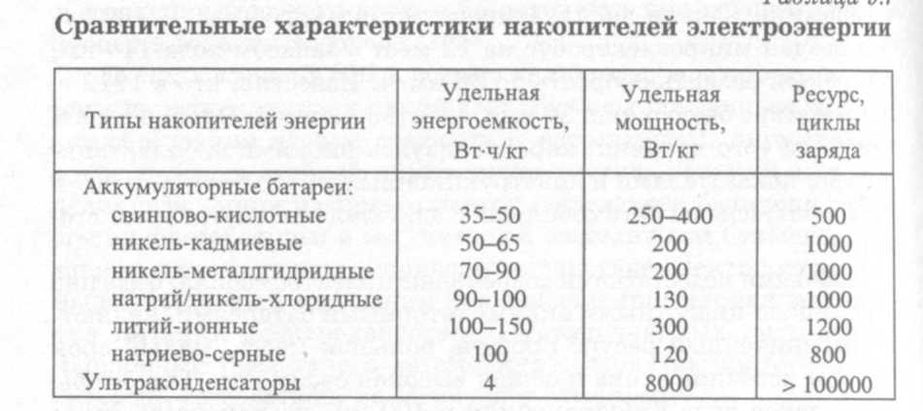
Требования к указанным ХИТ изменяются в зависимости от назначения электромобиля, его типа, а также от оценки перспектив и масштабов их применения. Так, Департамент энергетики США установил систему целевых параметров батарей для электромобилей на ближайшее будущее, способных обеспечить запас хода 4-местного автомобиля в городских условиях 100 миль (161 км) и ускорение от 0 до 48 км/ч за 8 с. При этом основные целевые параметры на ближайшие 5 лет таковы: 1) КПД — 50 %, наработка 800 циклов (за 3-10 лет эксплуатации); 2) разряд 2-4 ч, заряд — 1-6 ч; 3) удельная энергия 140 Вт-ч/кг; 4) удельная мощность пиковая (в течение 15 с) — 200 Вт/кг: 5) объемная удельная энергия 200 Вт-ч/л; 6) стоимость $50 за 1 кВт-ч. Здесь удельная энергия определяет запас хода, а удельная мощность — время разгона и пределы применения рекуперативного торможения. Очевидно, чем больше срок службы, тем меньше затраты на эксплуатацию автомобиля.
Кроме перечисленных требований, имеют значение: простота конструкции, безопасность и надежность, низкий саморазряд, быстрая перезаряжаемость, работоспособность в широком диапазоне температур ОС, малые размеры и легкость замены отработавшего свой ресурс источника тока.
В ряде случаев перспективно для получения электричества использовать электрохимические генераторы (ЭХГ) или топливные элементы (fuel cells), которые способны химическую реакцию окисления водорода кислородом на катализаторе преобразовывать в электрическую, но без сгорания. Они практически не выделяют вредных веществ и обладают относительно небольшой массой. Еще одно достоинство двигателя на топливных элементах — высокий КПД. Для обычных двигателей, которые работают на бензине и дизельном топливе, он составляет 25—45 %, КПД же топливных элементов — 70 % и выше. До недавних пор топливные элементы конструировали только для специальных целей, например космических исследований.
По мнению специалистов, применение топливных элементов, обладающих высокой удельной энергией и достаточно большим сроком службы, позволит устранить наиболее существенный недостаток электромобиля — малый запас хода
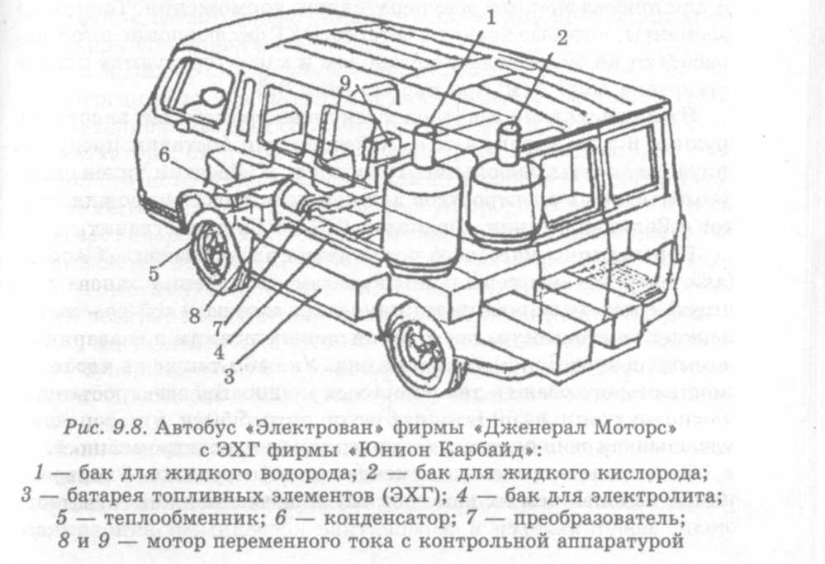
Развернувшиеся широким фронтом в 60-х годах исследования с целью создания ЭХГ с щелочным, кислотным и твердым полимерным электролитом привели к резкому улучшению их характеристик. Однако широкому внедрению их на транспорте препятствует ряд обстоятельств. С одной стороны, необходимость создания приемлемых средств накопления и хранения водорода или средства его получения непосредственно на электромобиле, а также развития соответствующей инфраструктуры, а с другой стороны — высокая стоимость. Ожидается, что стоимость электромобилей, например, с водородно-воздушным ЭХГ в случае мелкосерийного производства будет превышать на 40 % стоимость обычного автомобиля, а при массовом выпуске — на 6 %.
В то же время технико-экономические оценки, которые были выполнены при условии промышленного производства водорода из пропана, выявили приемлемость электробусов, электрофургонов и электромобилей общего назначения с ЭХГ уже в настоящее время. Примером может служить 2-местный легковой электромобиль фирмы «Фольксваген» с ЭХГ, который имеет номинальную мощность 15 кВт, максимальную — 22,5 кВт и скорость 88,5 км/ч. Параллельно к ЭХГ подключена аккумуляторная батарея энергоемкостью 3 кВт-ч для работы в пиковых нагрузках и для приема энергии рекуперативного торможения. Топливные элементы, которые входят в батарею ЭХГ фосфорнокислого типа, работают на смеси воды с метанолом и характеризуются плотностью тока 1300 А/м² при напряжении 0,6 В.
Ныне несколько десятков тысяч электромобилей эксплуатируются в ряде стран, в т. ч. и России для доставки продуктов питания, почты, небольших грузов и т. п. Десятки типов экспериментальных электробусов для перевозки пассажиров действуют в Великобритании, Франции, США и других странах.
Перспективы массового применения электромобилей определяются успехами в решении проблем увеличения запаса хода (пробег между зарядами аккумулятора или заменой реагентов), снижения стоимости, повышения экономичности и создания системы сервисного их обслуживания. Укажем также на необходимость резкого увеличения резервных мощностей электростанций, поскольку они недостаточны, если потребуется в перспективе ежедневная подзарядка многих миллионов электромобилей.
В то же время отметим определенный парадокс. Электромобили, использующие, казалось бы, экономически чистые двигатели, могут явиться в перспективе косвенными виновниками загрязнения природной среды. Так, для того чтобы оснастить все автомобили батарейными электродвигателями, необходимо многократно увеличить производство в мире свинца и никеля. А это, в свою очередь, будет сопровождаться усилением загрязнения ОС в глобальном масштабе. Но в отдельно взятых городах, особенно курортных применение подобных двигателей на автомобилях может резко улучшить экологическую обстановку.
Солнечный электромобиль. Он представляет собой комплекс, включающий электрическую систему и солнечный коллектор, который обеспечивает перезарядку аккумуляторной батареи во время его движения или стоянки. Солнечный коллектор поглощает солнечное излучение и превращает его в электричество. Оно «хранится» в батарее до тех пор, пока не потребуется для приведения в действие электродвигателя.
Солнечные автомобили уже сейчас имеют характеристики, которые вполне привлекательны для потребителей. Например, автомобиль «Санрайдер» (г. Кардифф, Великобритания) весит всего 90 кг, развивает скорость до 30 км/ч и использует электричество, вырабатываемое 300 солнечными батареями.
С теоретической точки зрения солнечный автомобиль должен бы двигаться очень долго, так как единственным необходимым для него топливом является солнечный свет. Однако серьезным недостатком остается невозможность движения ночью или днем в условиях сплошной облачности.
Автомобиль с инерционным двигателем. В качестве накопителя энергии здесь используется не аккумулятор, а маховик. Такое нововведение позволяет обойтись без двигателя, коробки скоростей, радиатора, стартера и выхлопной трубы. Электроток от стационарного источника используется для раскрутки супермаховика из легких, но прочных на разрыв углеродных волокон. Когда он наберет обороты, напряжение отключается. Однако вращение продолжается несколько часов, поскольку супермаховик заключен в герметичную капсулу, из которой выкачан сопротивляющийся воздух, а магнитный подвес устраняет трение в подшипниках. Эксперименты в этой области показывают, что автомобиль с супермаховиком способен разгоняться до 96,5 км/ч всего за 6,5 с. Пробег без подзарядки также обещает быть впечатляющим — до 600 км.
Автомобили с гибридными двигателями. Предпринимаются активные усилия по устранению недостатков электромобилей и солнечных автомобилей путем создания так называемых гибридных автомобилей.
Идея одного из таких проектов состоит в следующем. Бензин из бензобака попадает в подогреваемый испаритель, а потом сгорает в первом реакторе. Благодаря ограниченному доступу воздуха топливо частично окисляется, образуя водород и оксид углерода СО. Во втором промежуточном реакторе СО взаимодействует с водяным паром и в присутствии катализатора превращается в диоксид углерода С0₂ и дополнительный водород. А завершается процесс реформинга в третьем реакторе. В результате из бензина получается водород, преобразуемый топливными элементами в электричество, а попутно — диоксид углерода, воду и азот. Рабочая температура системы 80 °С, избыточное тепло удаляется обычным автомобильным радиатором. Расход бензина не должен превышать 3 л на 100 км.
В Швеции создан 15-тонный грузовик, в двигателе которого соединены электромотор и газовая турбина. Электромотор используется на улицах города, чтобы не загрязнять атмосферу, а турбина — на загородных шоссе. Двигатель достаточно мощный — 170 л. с, что позволяет грузовику развивать скорость 110 км/ч. Газовая турбина работает на этаноле, вредность выхлопных газов при этом в 10 раз меньше, чем от машин с поршневым мотором. В качестве горючего могут быть использованы также метанол, бензин, дизельное горючее, рапсовое масло и природный газ.
Другой гибридный автомобиль «Вольво ЕСС» использует солярку на пригородных шоссе, причем водитель при необходимости может использовать и смешанную тягу: бортовой компьютер включает газотурбинную установку, как только запас энергии в аккумуляторе упадет до 20 %. А поскольку с турбиной соединен мощный электрогенератор, он тотчас начнет подзаряжать батарею. Для этой же цели можно использовать энергию, получаемую при торможении автомобиля или при движении под уклон. Таким образом, при одной заправке бака 33 л солярки «Вольво ЕСС» способен преодолеть 670 км. Максимальная скорость — 175 км/ч, причем разгон с места до 100 км/ч занимает 13 с. Если использовать лишь электромотор, динамика и прочие показатели оказываются несколько хуже. Так, пробег без подзарядки аккумулятора составляет 150 км. Но эффективность новой конструкции ее создатели видят как раз в гибридности.
В Зеленограде группа энтузиастов под руководством А. Кноха создала гелиомобиль, приближающийся по своим характеристикам к лучшим зарубежным моделям. Его вес — 1170 кг, габариты 4,5x1,5x0,8 м, площадь панелей солнечных батарей — 6 м².
Гелиомобиль имеет два двигателя. Один, мощностью 0,375 кВт, питается энергией солнечных батарей и в солнечный день обеспечивает движение со скоростью 15 км/ч. Второй, мощностью 1,1 кВт, работает от аккумулятора. При одновременной работе двигатели позволяют развивать скорость до 53 км/ч.
Ведущие фирмы по производству автомобилей все более энергично продвигают на мировой рынок автомобили с гибридными двигателями. Так, концерн «Тойота» (Япония) планирует построить в Китае завод по производству 500 тыс. автомобилей с бензоэлектрическими двигателями. Предполагается к 2010 г. довести выпуск таких автомобилей до 1 млн штук. Компания «Форд» (США) сообщила о намерении в течение ближайших 4 лет довести выпуск гибридных автомобилей до 250 тыс. штук, что составит около 8 % от всех выпускаемых автомобилей.

Заключение
Диплом выполнен по инженерно-экологическим изысканиям, преследующим цель определить картину исходного состояния окружающей среды. В ходе этих работ были выполнены в частности:
- измерение фоновых уровней радиации и поиск радиационных аномалий в зоне строительства
- измерение загрязненности почв нефтепродуктами и тяжелыми металлами в зоне строительных работ
- измерение фоновых уровней шума в жилой зоне пос. Донской и в зоне влияния Приморского шоссе;
- определение фоновых концентраций загрязняющих веществ в воздухе.
Результаты этих исследований позволяют характеризовать исходную экологическую обстановку в пос. Донской, как нормальную и допускающую строительство на его территории нового объекта.
Прогноз изменения экологической ситуации в связи со строительством и последующей эксплуатацией развязки показывает, что основными видами воздействия, определяющими объемы необходимых природоохранных мероприятий, являются:
- загрязнение воздуха диоксидом азота в результате работы двигателей автомобилей, участвующих в движении по транспортной развязке;
- повышение уровней шума в зоне, примыкающей к развязке.
Загрязнение воздуха диоксидом азота и транспортный шум являются определяющими факторами, влияющими на размеры санитарно-защитной зоны вокруг размещаемого объекта.
Поскольку трассу дороги невозможно вынести за пределы населенного пункта из-за привязки к комплексу защитных сооружений от наводнений и ее строительство влечет за собой снос строений, а также отчуждение ценных территорий, в проекте приняты все допустимые технические решения, минимизирующие размеры объекта, среди которых следует выделить следующие:
- устройство шумозащитного экрана вдоль автодороги справа (по ходу движения и слева высотой 3м; экран позволяет снизить уровни эквивалентного шума на 12 дБА и уменьшить концентрации загрязняющих веществ в воздухе на 25- 30%; эффективность экрана подтверждена экспериментально;
- устройство повышенной шумозащиты за счет тройного остекления в домах, подверженных воздействию транспортного шума в пределах 60 дБА.
- посадку зеленых насаждений общей площадью 3 га для снижения уровней шума и концентраций загрязняющих веществ в воздухе, а также для компенсации ущерба, причиняемого рубкой деревьев в полосе отвода;
- проведение рекультивации брошенных участков дорог, временных строительно-технологических проездов и территорий, занимаемых на период строительства;
- обеспечение противоэрозионной устойчивости откосов за счет посева трав и использования геосинтетических материалов на крутых откосах.

Литература
- Материалы инженерно-геологических изысканий по транспортной развязке на пересечении КАД с Приморским шоссе и железной дорогой. СПб., - 1999. – ГП «Трест ГРИИ».
- Методика определения выбросов автотранспорта для проведения сводных расчетов загрязнения городов (Утверждена приказом Госкомэкологии России № 66 от 16 февраля 1999 г.). – СПб.: НИИ Атмосфера. –16 с.
- Методика расчета концентраций в атмосферном воздухе вредных веществ, содержащихся в выбросах предприятий (ОНД – 86). – Л. Гидрометеоиздат. – 1987.
- Отчет о НИР «Измерение шумового фона в поселке Горская в зоне строительства транспортной развязки», рег. №2617).СПБ Гос. Университет путей сообщения, - 1999. – 9 с.
- Отчет по теме «Расчет прогнозируемых уровней шума, эффективности шумозащитных мероприятий и измерение концентраций диоксида азота в зоне строительства транспортной развязки в пос. Горская». СПб.: НТЦ «Экология». Руководитель – Н.И. Иванов. – 1999. – 14 с.
- Проектирование автомобильных дорог. Сборник научных трудов. Москва, МАДИ
- Рекомендации по учету требований по охране окружающей среды при проектировании автомобильных дорог и мостовых переходов. (Согласованы с Министерством охраны окружающей среды и природных ресурсов РФ 19.06.1995 №03-19/АА). М. 1995. –124 с.
- Шум на рабочих местах, в помещениях жилых, общественных зданий и на территории жилой застройки (СН 2.2.42.1.8.562-96).
- Шум. Транспортные потоки. Методы измерения шумовой характеристики. ГОСТ 20444-85. –М.: Изд-во стандартов. – 21 с.
- Экологическая безопасность транспортных потоков (под ред. А.Б.Дьякова) – М. Транспорт. 1989. – 127 с.

